ГОДИШЕН
ОТЧЕТЕН
ДОКЛАД
ЗА ДЕЙНОСТТА НА
ОКРЪЖНА
ПРОКУРАТУРА
ПАЗАРДЖИК

ПРЕЗ
2022 година
/РЕЗЮМЕ/

Настоящият годишен доклад на Окръжна прокуратура Пазарджик е съобразен със Заповед № РД-04-434 от 07.12.2022 г. на Главния прокурор на Република България, с която са утвърдени обхватът и структурата на годишния доклад за прилагането на закона и дейността на ПРБ и на разследващите органи през 2022 г.
Докладът съдържа обобщена информация за дейността на Окръжна прокуратура Пазарджик, Окръжен следствен отдел при ОП – Пазарджик и на Районната прокуратура – Пазарджик с териториалните отделения. Включена е и относима информация от доклада на ОД на МВР Пазарджик.
Резултатите от дейността на прокуратурата и на разследващите органи през 2022 г. са представени в отделните раздели на доклада, като статистическите данни са представени в обобщен и синтезиран вид в таблици и графики. Тенденциите и изводите са направени въз основа на анализа на статистическите данни по основни показатели на дейността и съпоставката им с данните от предходните две години.
Информацията за дейността на териториалните прокуратури и на разследващите органи е представена съобразно фазите на наказателния процес – досъдебна и съдебна фаза.
Направен е анализ на причините за върнатите от съда дела и за постановените от съда и влезли в сила оправдателни съдебни актове.
Представена е и дейността по изпълнение на наказанията, резултатите от която се явяват обективен критерий за оценка на ефективността на наказателноправната система.
В самостоятелен раздел е отразена дейността по гражданскосъдебния надзор, на административносъдебния надзор и надзора за законност.

ОБОБЩЕНИ ИЗВОДИ ЗА ДЕЙНОСТТА НА ПРОКУРАТУРАТА И НА РАЗСЛЕДВАЩИТЕ ОРГАНИ

Окръжна прокуратура Пазарджик обслужва територия от 4458 кв. км., представляваща 4% от територията на Република България. На територията обслужвана от Окръжна прокуратура Пазарджик живеят според последното официално преброяване, към 31.12.2021 г. 247 360 души, което представлява 3,6% от населението на страната, а областта се нарежда на 7-мо място от 28-те области в България. Населените места са 117, а общините са Батак, Белово, Брацигово, Велинград, Лесичово, Пазарджик, Панагюрище, Пещера, Ракитово, Септември, Стрелча и Сърница – общо 12.
В ОД на МВР – Пазарджик са обособени 3 отдела: Отдел „Криминална полиция“, Отдел „Охранителна полиция“, Отдел „Разследване“.
Към всяко РУ при ОД МВР Пазарджик има сектори „Разследване“, които са в състава на отдел „Разследване“.
ОД МВР Пазарджик обслужва териториите на 12 общини с 5 РУ на МВР – Пазарджик, Велинград, Панагюрище, Пещера и Септември.
На територията на дирекцията функционират 5 районни управления на МВР - Пазарджик, Велинград, Панагюрище, Пещера и Септември.

Резултати и тенденции в противодействието на престъпността.
Регистрирана и разкрита престъпност.
Състоянието на престъпността в област Пазарджик през 2022 г. е естествено отражение на общото състояние на престъпността в страната, като основен фактор за формиране на криминогенната обстановка е относително ниският жизнен стандарт на голяма част от населението. Такива са още застаряващото население, най-вече в малките населени места, ниското ниво на образование, резултат от ранното напускане или невключване в образователната система. Фактор, влияещ на престъпността в района е и наличието на компактни маси от ромско население живеещи под прага на социалния минимум, по-голямата част от тях ниско квалифицирани, необразовани, неграмотни, без постоянни трудови доходи, които си осигуряват финансови средства за преживяване, чрез извършване на престъпни дейности.
Както през предходните години, така и през отчитаната 2022 г., конвенционалната /традиционната/ престъпност – кражби, грабежи, измами и други престъпления против собствеността, тясно свързани с горепосочените фактори, запазват значителния си дял в общата статистика на престъпността.
Съществено значение за криминогенната обстановка в региона, както и в страната имаха и последиците от прилаганите ограничителни мерки против разпространението на пандемията от COVID-19, поради влиянието им върху икономическия ръст, нивата на безработица и миграционните процеси, което неминуемо се отрази и на престъпността.
За отчетната 2022 г. данните на ОД МВР Пазарджик относно регистрираната и разкритата престъпност са следните:
Общо регистрирани за 2022 г. са 2249 бр. престъпления, като през 2021 г. са били регистрирани 2269 престъпления, а през 2020 г. – 2293 бр. За трета поредна година е налице намаление на регистрираните престъпления в региона, като спрямо 2021 г. то е с 0,88%, а спрямо 2020 г. – с 1,05%.
Що се отнася до кадровата обезпеченост в ОД на МВР Пазарджик, в отдел „Разследване” при ОД МВР Пазарджик съгласно последното щатно – длъжностното разпределение, разследващите полицаи са 61 на брой, разпределени в пет сектора „Разследване към РУ“ и разследващи полицаи в ОД МВР Пазарджик. Това са: един главен разследващ полицай – началник на отдел, един главен разследващ полицай в ОД МВР, пет главни разследващи полицаи, началници на сектори „Разследване в РУ“, пет главни разследващи полицаи в сектори „Разследване при РУ“, осем разследващи полицаи в ОД МВР, четиридесет и един разследващи полицаи в РУ при ОД МВР и системен оператор. Към настоящия момент няма свободни щатове.
През целия отчетен период разследване по наказателни дела са водили общо 56 разследващи полицаи.
Средната натовареност на един разследващ полицай през 2022 г. е: брой водени досъдебни производства -71,1 броя (в сравнение с 2021 г. – 73,4 броя), брой приключени – 47,2 броя (в сравнение с 2021 г. – 50,3 броя).
По отношение на следователите от ОСлО в ОП Пазарджик, следва да се отбележи, че през 2022 г. същите са разследвали общо 262 досъдебни производства от наблюдаваните, без прекратените по давност. Показателят е съизмерим с тези от предходните две години, като през 2021 г. следователите са разследвали общо 295 досъдебни производства, при 219 такива за 2020 г. Новообразуваните дела разследвани от следовател през периода са били 58 броя, през 2021 г. същите са били 77 броя, докато през 2020 г. същите са били 82 бр. Т.е. за поредна година се констатира спад на новообразуваните дела разследвани от следователите спрямо предходните две години.
Като обобщение може да се изведат следните тенденции и изводи за отчетната 2022 г.:
- устойчива е тенденцията на намаляване на регистрираната престъпност в региона. За трета поредна година е налице намаление на регистрираните престъпления, като спрямо 2021 г. то е с 0,88%, а спрямо 2020 г. – с 1,05%.
- по-висока разкриваемост на престъпленията, спрямо предходните два отчетни периода по данни на ОД на МВР Пазарджик;
- структурата на регистрираната престъпност остава непроменена, като с най – голям дял са престъпленията против собствеността, непосредствено следвани от общоопасните престъпления, престъпленията против личността;
- увеличаване броя на общо наблюдаваните, на новообразуваните преписки по следствения надзор, както и на решените преписки спрямо предходните години;
- устойчивост на броя на общо наблюдаваните досъдебни производства, вкл. прекратените по давност и на броя на новообразуваните дела;
- увеличаване на броя на приключените разследвания, като всички са приключени в законовия срок за разследване;
- запазва се относителния дял на решените дела спрямо наблюдаваните дела;
- увеличаване броя на бързите производства;
- намаляване на внесените в съда прокурорски актове, но се запазва относителния дял на внесените в съда актове спрямо решените дела;
- леко завишаване на оправданите лица с влязъл в сила съдебен акт, като се запазва ниския процент оправдани лица и
- намаляване на върнатите от съда дела.
Необходими мерки и законодателни промени:
Прокурорите от Пазарджишки съдебен район са единодушни, че продължава необходимостта от цялостно осъвременяване и наложителни законодателни промени в НК и НПК в посока оптимизиране на наказателния процес. Това е така, предвид съществуващите в не – малка степен дефицити в законодателството и остарели правни норми, неактуални към настоящите социални и икономически условия в страната.
- Промените в НК следва да обхващат състави на престъпления, които са аналогични с тези на административни нарушения.
- Промяна е наложителна и относно реда за наказателно преследване по някои състави – същите следва да се преследват по частно – правен ред.
- Конкретно за престъпленията по чл. 282 НК следва да се преосмисли и актуализира субективната страна, досежно специалната цел.
- Предвид значително увеличения брой случаи на управление на МПС след употреба на алкохол и наркотични вещества, както и причинени ПТП –та с тежки последици, следва да се актуализира размера на наказанието, предвидено за този вид престъпления, което да въздейства и възпиращо и превъзпитателно на водачите.
- По отношение промените в НПК – преосмисляне на приложението на института на „съкратеното съдебно следствие“, като промените следва да бъдат в насока – обвързване на размера на наказанието с тежестта на извършеното престъпление, за всеки конкретен случай. т.е. да се предостави възможност за редукция размера на наказанието.
Необходими мерки:
- Повишаване квалификацията и ефективността на разследващите органи особено що се касае до разследването на икономически престъпления.
- Продължава да е изключително актуален и проблемът за създаване на лаборатории за ДНК анализ към Апелативните райони. В единствената такава лаборатория НИКК София, предвид изключителната си натовареност вещите лица депозират заключенията си след дълъг период от време. Това от своя страна да ненужно забавяне на разследването по дела за тежки престъпления.
- Продължава да е сериозен е и проблемът с намирането и назначаването на вещи лица, както и на преводачи по делата, върху които за в бъдеще следва да се помисли.

ДОСЪДЕБНА ФАЗА

Преписки.
През отчетната 2022 г. прокурорите в района на Окръжна прокуратура Пазарджик са наблюдавали общо 5854 преписки по следствения надзор, от които 5320 са новообразувани преписки. Съпоставката с предходните отчетни периоди е следната: за 2021 г. са били наблюдавани общо 5567 преписки, от които 4914 новообразувани и за 2020 г. общо наблюдавани 5187 преписки, от тях новообразувани 3488.

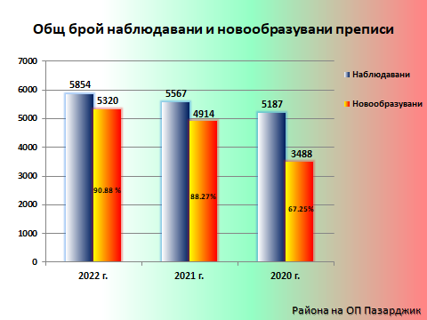

През тази отчетна година е налице тенденция за увеличение на абсолютния брой наблюдавани преписки и новообразуваните такива спрямо предходната 2021 г., като увеличението е 5,2%, и съответно 8,3 %. Същата тенденция се отчита и спрямо 2020 г., като увеличението на абсолютния брой на наблюдаваните преписки е 12,9%, а увеличението на новообразуваните такива е 52,5%.
През отчетната 2022 г. спрямо 2021 г. се наблюдава увеличен брой на наблюдаваните и новообразуваните преписки по следствен надзор, въпреки че по данни на МВР за 2022 г. са регистрирани по – малък брой престъпления. Резултатите по този показател говорят за добра работа на прокурорите в района.

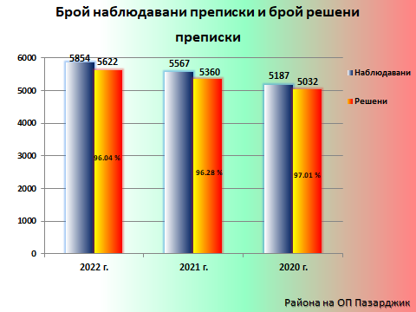

Почти непроменено, сравнено с предходните две години остава процентното съотношение на решени към нерешени преписки – 95,87% към 4,13%. През 2021 г. това съотношение е било 96,14 % към 3,86%, а през 2020 г.- 96,92% към 3,08%.

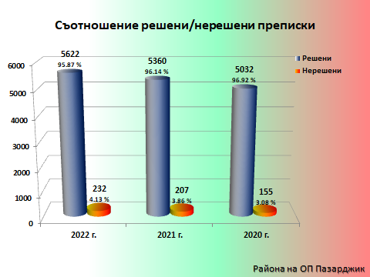

Налице е устойчивост по отношение срочността при решаване на преписките.
През настоящата отчетна година 99,9% от преписките са решени от прокурорите в срок до 1 месец. Съпоставено с предходните години: през 2021 г.- 99,8 % от преписките са били решени от прокурорите в срок до 1 месец, а през 2020 г. – 99,1%.
През отчетната 2022 г., в срок над 1 месец са решени 0,1% от преписките, всички наблюдавани от Районна прокуратура Пазарджик. Съпоставено с предходните две години е налице тенденция за намаляване броя на преписките, решени над 1 месец, а именно през 2021 г. те са били 0,2% - на Районна прокуратура Пазарджик, а през 2020 г., са били 0,9%, от които 0,5% на Окръжна прокуратура Пазарджик и 0,4% - на Районна прокуратура Пазарджик.

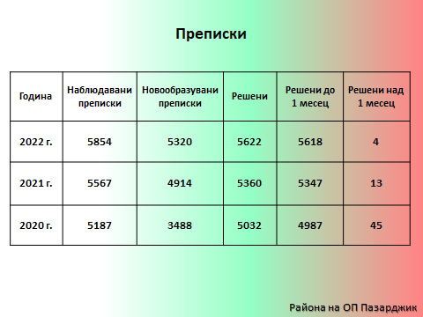

Видове решения по преписките.
От общо решените през отчетния период 5622 преписки, 3056 от тях са решени с отказ за образуване на досъдебно производство, при 2528 преписки за 2021 г. и 2613 за 2020 г. Постановените отказ за образуване на досъдебно производство съставляват 54,4% от общо решените през 2022 г. преписки. През предходната 2021 г., постановените откази за образуване на досъдебно производство са съставлявали 47,1% от общо решените 5360 преписки, а през 2020 г.- 52% от общо решените 5032 преписки. Т.е. сравнително се е запазило процентното съотношение между общо решените преписки и тези, по които е бил постановен отказ за образуване на досъдебно производство. Следва да се има предвид, че това е израз на правомощието, единствено на Прокуратурата да прецени с краен акт наличието или липсата на данни за образуване на наказателно производство.
През отчетния период от общо решените преписки, по 1318 от тях са били образувани досъдебни производства, при 1308 преписки за 2021 г. и 1252 за 2020 г. Относителният им дял спрямо общо решените преписки е 23,4%, като през 2021 г. делът им е бил 24,3%, а през 2020 г.- 24,8%. Сравнително се запазва процентното съотношение на преписките решени с постановление за образуване на наказателно производство съпоставено към общо решените преписки.

Инстанционен контрол.
През отчетната 2022 г. прокурорите от Окръжна прокуратура Пазарджик са решили общо 237 инстанционни преписки, като са постановили по същите 268 прокурорски акта.
През 2021 г. общият брой на решените инстанционни преписки е бил 582, като по същите са били постановени 625 прокурорски акта.
През 2020 г., общият брой на решените инстанционни преписки е бил 300, като по същите са били постановени 353 прокурорски акта.
Потвърдените актове по реда на инстанционния контрол са 207, а отменените – 61, представляващи 25,7% от общо решените 237 инстанционни преписки. Съпоставено с предходните години: през 2021 г. отменените актове са били 64 или 11% от общо решените 582 преписки, а през 2020 г. те са били 77 или 25,7% от общо решените 300 преписки.
Като основания за отмяна на прокурорските актове, могат да се посочат: непълнота на проверките, произнасяне при неизяснена фактическа обстановка, необоснованост на прокурорските актове. С оглед данните обаче, се наблюдава леко негативна тенденция при намален брой преписки, проверени по реда на инстанционния контрол, процентът на отменените актове да е по- висок, което е индикация за по-ниска ефективност и качество при работата на прокурорите.

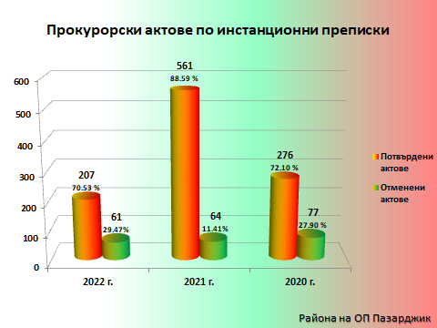

Преписки и наказателни производства, образувани след самосезиране и по сигнали на контролните органи и материали на ДАНС.

След самосезиране през отчетната 2022 г. прокурорите от района на Окръжна прокуратура Пазарджик са наблюдавани общо 3 преписки. През 2021 г. те са били общо 10 преписки, а през 2020 г. – 4 преписки. Наблюдава се тенденция към намаляване броя на преписките, образувани след самосезиране спрямо предходните две години и е необходимо по голяма активност и усърдие на прокурорите при наличието на данни за извършено престъпление.
Наблюдавани в периода досъдебни производства – 9 досъдебни производства, от които новообразувани 3 производства, а останалите са от предходен период.
Една от преписките е решена с образуване на досъдебно производство.
По сигнали на контролните органи са образувани общо 46 преписки, при 43 за 2021 г. и 54 за 2020 г. Т.е. не се наблюдава промяна в активността на контролните органи.
През отчетния период наблюдаваните досъдебни производства, образувани по сигнали на контролните органи са общо 138, като 12 от тях са приключили с внесен прокурорски акт в съда и осъдените лица с влязъл в сила съдебен акт са 11.
По сигнали на Сметната палата – както и през предходната отчетна година, така и през 2022 г. няма образувани преписки по сигнали на Сметната палата. През 2021 г. също няма образувани преписки.
По сигнали на Национална агенция по приходите през отчетната 2022 г. прокурорите от района на Окръжна прокуратура Пазарджик са наблюдавани общо 46 преписки, като 27 от тях са решени с образуване на досъдебно производство. През 2021 г. образуваните по сигнали на НАП преписки са били 43, като по 32 от тях са били образувани досъдебни производства. През 2020 г. преписките, образувани по сигнали на НАП са били общо 52, като по 29 от тях са били образувани досъдебни производства.
Наблюдаваните в периода досъдебни производства – 137 ДП, съпоставено с предходните две години, през 2021 г. те са били 133 ДП, а през 2020 г. – 105 ДП. Както през предходните години, така и през отчетната 2022 г. се наблюдава активност от страна на Агенцията по приходите за сигнализиране на Прокуратурата с данни за извършени престъпления. Сигналите са били основателни и в по – голямата част от случаите са били образувани наказателни производства. Препоръката е и за в бъдеще да се запази този ритъм на работа.
Като добра практика следва да се посочи продължаването на традиционните срещи между прокурори от ОП Пазарджик и служители на ТД на НАП Пловдив за взаимна методическа помощ и обсъждане конкретни преписки, с цел селектиране на значими случаи, при които да са налице достатъчно данни за образуване на досъдебни производства.
Пред този отчетен период, проблемите, свързани с работата по преписките, преповтарят тези от предходните години. За поредна година се наблюдава тенденцията в занижаване качеството на работата на полицейските служители по предварителни проверки, както и неизпълнението в пълен обем на писмените указания на прокурора. Събират се данни, които не са достатъчни и не изясняват в пълнота проверяваните случаи. Това безспорно затруднява работата на прокуратурата, включително и по преценка за начина на решаване на преписката, нееднократно връщане на преписки на проверяващите за събиране на допълнителна информация. Отново актуален проблем е липсата на инициативност у проверяващите, като изцяло активните действия по изясняване на фактологията се прехвърля върху наблюдаващия прокурор. Този проблем се наблюдава в пълна сила по проверки, инициирани по жалби, адресирани директно до полицейските служби. Именно в такива случаи, прокурорът се запознава с преписката за първи път едва след извършената проверка, която често е непълна, а събраната информация – недостатъчна. Предвид непълнотата на тези проверки и максималният срок за извършването им – до 3 месеца, то в тези случаи прокурорите са принудени да решават преписки с образуване на досъдебно производство, по които обаче след немалък срок на разследване се постановява прекратяване на наказателното производство.

Следствен надзор.
Досъдебни производства.
През отчетния период 2022 г. прокурорите от всички прокуратури в района на Окръжна прокуратура Пазарджик са наблюдавали общо 5599 досъдебни производства, при 5967 досъдебни производства за 2021 г. и 4639 досъдебни производства за 2020 г.
Налице е леко намаление броя на наблюдаваните наказателни производства спрямо 2021 г. с 6 % ( или с 369 ДП по – малко) и увеличение спрямо 2020 г. с 20,6% (или с 959 ДП по – вече).
Новообразуваните досъдебни производства през отчетната 2022 г. са 2492. При съпоставката с броя на новообразуваните досъдебни производства през предходната 2021 г., когато те са били 2465 (или с 27 ДП по малко), сочи увеличение с 1%. Спрямо 2020 г., когато те са били 2566 (или с 74 ДП повече), сочи намаление с 2,9 %.
През отчетната 2022 г. броя на новообразуваните досъдебни производства съставлява 44,5 % от общо наблюдаваните дела. За сравнение това процентно съотношение през 2021 г. е 41,31 %, а за 2020 г. е 55,31 %.
На производство през 2022 г. са били 4247 досъдебни производства, при 4246 дела за 2021 г. и 4161 дела за 2020 г.

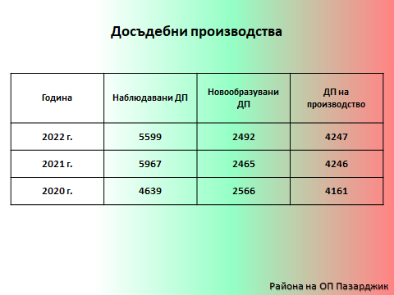

Видове производства.

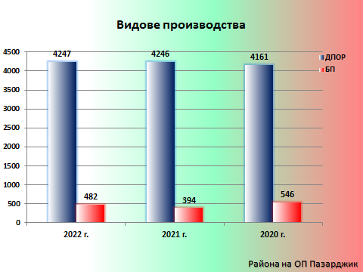

През отчетната година водените бързите производства, са 482 /476 новообразувани/ и те са с 88 ДП повече или с 22,3% от водените през 2021 г. – 394 БП и с 64 по – малко или 11,7 % от водените през 2020 г. – 546 БП.
Относителният дял на новообразуваните бързи производства спрямо общо новообразуваните досъдебни производства е 19,1 %, като през 2021 г. това съотношение е било 15,6%, а през 2020 г. това съотношение е било 26,4%.
Налице е увеличение броя на водените бързи производства, образувани по реда на чл. 356 от НПК. През отчетния период от всички образувани бързи производства, прокурорите са постановили извършване на разследване по общия ред по 205 от тях или 43% от новообразуваните бързи производства за 2022 г.
По видове разследващи органи, ДПОР са разследвани както следва:
От разследващ полицай са били разследвани общо 3706 ДПОР, чийто относителен дял спрямо всички ДПОР е 93,4 %, от тях 1956 са новообразувани ДПОР или 97 % от всички новообразувани.
От следовател са били разследвани общо 262 ДПОР, чийто относителен дял спрямо всички ДПОР е 6,5%, от тях 58 са новообразувани ДПОР или 2,8 % от всички новообразувани.
През 2022 г. сравнено с предходни две години е намален броят на възложените дела за разследване от следовател по реда на чл.194 ал.1 т.4 от НПК – 45 досъдебни производства, при 72 ДП за 2021 г. и 58 ДП за 2020 г.
От прокурор – 1 ДПОР новообразувано.
От разследващ митнически инспектор – 1 ДПОР новообразувано.

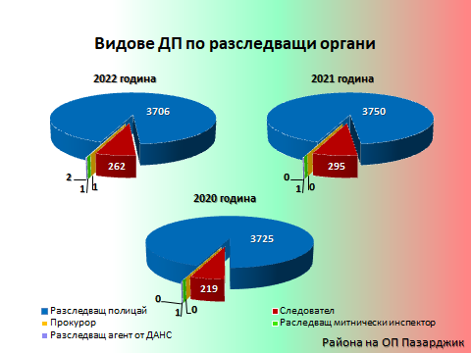

Относно използването капацитета на следователите от ОСлО при ОП Пазарджик, следва да се отбележи, че през отчетната година е налице констатация за намален брой новообразувани производства, разследвани по общия ред от следовател, в сравнение с предходните две години, данните са показани в таблицата:
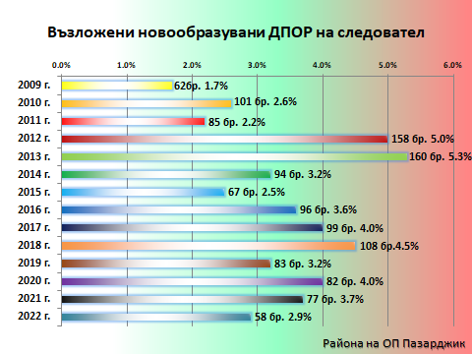

Като препоръка и за в бъдеще следва да бъде използван по пълноценно капацитета на следователите, чрез възлагането на дела, както от Районна прокуратура Пазарджик, така и от Окръжна прокуратура Пазарджик. Създаването на такава практика ще доведе и до увеличаване натовареността на следователите от една страна, както и до подобряване качеството на разследване. Структуроопределящи престъпления по критерия новообразувани досъдебни производства за отчетната 2022 г. са престъпленията по Глава пета от НК „Престъпления против собствеността”– 894, които съставляват 35,8% от новообразуваните ДП при 32,6 % за 2021 г. и 33,3 % за 2020 г. През отчетния период спрямо предходните две години се наблюдава незначително увеличение на делата за този вид престъпления.
Обобщено, делата за „Престъпления против собствеността” за тригодишния период запазват високо процентно съотношение спрямо всички новообразувани досъдебни производства. Една от причините за това е тежките социално – икономически условия в страната, нарастващата инфлация, довела до обедняване на значителна част от населението.
На втора позиция са новообразуваните досъдебни производства за престъпления по Глава единадесета от НК „Общоопасни престъпления“ – 747, които представляват 30% от всички новообразувани досъдебни производства, при 30% за 2021 г. и 32,7% за 2020 г. През отчетния период, се запазва тенденция на устойчивост спрямо 2021 г. и намаление на делата за този вид престъпления спрямо 2020 г.
От новообразуваните ДП за „Общоопасни престъпления“ най-голям е делът на тези по чл. 343б от НК – общо новообразувани 270 досъдебни производства или 36,1%, като следват досъдебни производства, образувани по чл. 354а от НК – 161 с дял 21,5%, по чл. 345 от НК – 96 с дял 12,8%, по чл. 343 от НК – 94 досъдебни производства с дял 12,5%, по чл. 331 НК – 39 досъдебни производства с дял 5,2 % и др.
Забелязва се ръст в броя на новообразуваните досъдебни производства за престъпления по чл. 343б от НК за 2022 г. – 270, с дял 10,83 % от всички новообразувани, които през 2021 г. са били 203 досъдебни производства с дял 8,24 %., а през 2020 г. са били 181 досъдебни производства с дял 7,1 %. Вероятно това се дължи на засилената контролна дейност от страна на органите на МВР, при която са били санкционирани водачи, извършили такива престъпления.
През 2022 г. се наблюдава се минимално намаление в броя на новообразуваните досъдебни производства за престъпления по чл. 354а от НК – 162, с дял 6,5 % от всички новообразувани, които през 2021 г. са били – 183, с дял 7,4 %, а през 2020 г. – 155, с дял 6 %.
На трето място по относителен дял сред новообразуваните досъдебни производства са тези, образувани за престъпления по Глава втора от НК „Престъпления против личността” – 257 ДП, чийто дял е 10,3% от всички новообразувани досъдебни производства, при 9.8% за 2021 г. и 9,66% за 2020 г. През отчетния период, спрямо 2021 г. и 2020 г., се запазва в процентно отношение делът на досъдебните производства, водени за тези престъпления спрямо всички новообразувани дела.
Сред досъдебните производства, образувани за престъпления против личността, най – много са тези за престъпления по чл. 127 от НК – 64 с дял 24,9 %, по чл. 129 от НК – 45 с дял 17,5% , по чл. 144 от НК и чл. 131 – по 44 с дял 17,1% и др.
На четвърто място сред новообразуваните досъдебни производства се нареждат тези, образувани по Глава шеста от НК „Престъпления против стопанството”– 162 ДП, с дял 6,5 % от всички новообразувани производства при 8,6% за 2021 г. и при 9,08 % за 2020 г. През отчетния период, спрямо 2021 г. и 2020 г., намалява делът на досъдебните производства, водени за тези престъпления спрямо всички новообразувани дела.
На пето място са досъдебните производства, образувани за престъпления по Глава девета от НК „Документни престъпления” – 119 ДП, с относителен дял – 4,7%, и които, както и предходните две години година, изместват образуваните досъдебни производства по Глава четвърта от НК „Престъпления против брака и семейството”. При съпоставка с предходните две години 6,2% за 2021 г. и 4,48 % за 2020 г. През отчетния период е налице намаление с 1,5 % спрямо 2021 г. и запазване на достигнатото процентно съотношение през 2020 г.
На шесто място сред новообразуваните досъдебни производства се нареждат тези, образувани по Глава четвърта от НК „Престъпления против брака и семейството”– 111 досъдебни производства, с дял 4,4% от всички новообразувани досъдебни производства, при 4,6 % за 2021г. и 3,82 % за 2020г. През отчетния период спрямо предходните две години се наблюдава тенденция на устойчивост на делата за този вид престъпления.
На седмо място са досъдебните производства, образувани за престъпления по Глава осма от НК „Престъпления против дейността на държавни органи, обществени организации и лица, изпълняващи публични функции”– 87, с дял 3,4%. При съпоставка с предходните две години съотношението е 3,4% за 2021 г. и 2,14 % за 2020 г. През отчетния период спрямо предходните две години се наблюдава тенденция на устойчивост на делата за този вид престъпления.
Най-много досъдебни производства са образувани за престъпление по чл. 281 от НК – 35, след което се нареждат тези за престъпления по чл. 270 от НК – 15, по чл. 290 НК – 12, по чл. 296 от НК – 10, по чл. 304а от НК – 7, по чл. 278 и чл. 286 от НК по 3, по чл. 277а и 294 от НК по 2, по чл. 276,чл. 274а, чл. 277, чл. 278в, чл. 278г , чл. 282, чл. 291 и чл. 301 от НК по 1 ДП.
На осмо място са досъдебните производства, образувани за престъпления по Глава десета от НК „Престъпления против реда и общественото спокойствие” – 56 или 2,2% от всички новообразувани досъдебни производства. При съпоставка с предходните две години съотношението е 2,7 за 2021 г. и 3,08 % за 2020 г. През отчетния период спрямо предходните две години се наблюдава незначително намаление на процентното съотношение на делата за този вид престъпления спрямо общо новообразуваните дела за съответната година.
На следващо място са досъдебните производства, образувани за престъпления по Глава трета от НК „Престъпления против правата на гражданите” – 32 досъдебни производства, с незначителен относителен дял от всички новообразувани 1,2%. При съпоставка с предходните две години съотношението е 1,1 % за 2021 г. и 0,7 % за 2020 г. През 2022 г. спрямо 2021 г. се наблюдава запазване на процентното съотношение на делата за този вид престъпления, обяснимо с проведените през отчетния период парламентарни избори, а спрямо 2020 г. – незначително увеличение.
Най-много досъдебни производства са образувани за престъпление по чл. 172б от НК – 24, след което се нареждат тези за престъпления по чл. 168 от НК – 4, по чл. 170 от НК – 2, по чл.164 и чл. 167 от НК – 1.
На следващо място по относителен дял сред новообразуваните досъдебни производства са тези по Глава седма от НК „Престъпления против финансовата, данъчната и осигурителната системи” – 15 досъдебни производства, с дял от всички новообразувани производства – 0,6%. При съпоставка с предходните две години съотношението е 0,6 % за 2021 г. и 0,78 % за 2020 г. Т.е. през отчетния период спрямо предходните две години се наблюдава запазване на процентното съотношение на делата за този вид престъпления спрямо новообразуваните наказателни производства.
Най-много досъдебни производства са образувани за престъпление по чл. 255 от НК – 9, след което се нареждат тези за престъпления по чл. 253 от НК – 4, чл. 255б и чл. 260 от НК - по 1 дело.
На последно място сред новообразуваните досъдебни производства са тези за престъпления по Глава девета „а” от НК „Компютърни престъпления” – 2, с незначителен дял от общо новообразуваните досъдебни производства 0,08%. При съпоставка с предходните две години съотношението е 0,12 % за 2021 г. и 0,4 % за 2020 г. Видно е, че през настоящата отчетна година е налице значителен спад в процентно съотношение на делата за този вид престъпления, особено спрямо 2020 г. Причините за това са законодателните разпоредби в частност чл. 159а НПК в резултат, на които допълнително се затруднява разследването на тези престъпления. От друга страна, информацията от предприятията, предоставящи обществени електронни съобщителни мрежи и /или услуги, необходима за разследването, е достъпна единствено след санкция на съда и то за тежки умишлени престъпления.
По Глава първа от НК „Престъпления против Републиката“, Глава осма „а“ от НК „Престъпления против спорта”, Глава дванадесета от НК „Престъпления против отбранителната способност на Републиката, против информацията, представляваща държавна тайна и против чуждестранната класифицирана информация“, Глава четиринадесета „Престъпления против мира и човечеството“ през отчетния период няма новообразувани досъдебни производства.
Запазват се съотношенията от предходните две години в процентно изражение с минимални разлики, които не влияят от гледна точка на тенденциите, очертаващи динамиката и структурата на престъпността в района.
В обобщение, в сравнение с предходните години, факторите повлияли на структурата и динамиката на престъпността през 2022 г. в района на Окръжна прокуратура Пазарджик, са свързани предимно със социалната и икономическата криза в страната и висока инфлация, както и последствията от тях – обедняване на населението и висока безработица, довели до нарастване на битовата престъпност.

Срочност на разследването.
През отчетната 2022 г. в района на Окръжна прокуратура Пазарджик е приключено разследването по общо 2716 досъдебни производства, като същите съставляват 48,5% от общо наблюдаваните 5599 досъдебни производства. През 2021 г. са приключени 2645 ДП, чийто относителен дял спрямо наблюдаваните 5967 ДП е бил 44,3%. През 2020 г. са приключени 2638 ДП, чийто относителен дял спрямо наблюдаваните 4639 ДП е бил 56%.
През отчетна година, в сравнение с предходната 2021 г., се наблюдава позитивна тенденция към увеличаване на относителния дял на приключилите досъдебни производства, спрямо общо наблюдаваните.
През 2022 г. всички досъдебните производства са приключили в законов срок на разследване.
В края на 2022 г. неприключени са 1345 досъдебни производства, като всички са в законов срок на разследване.
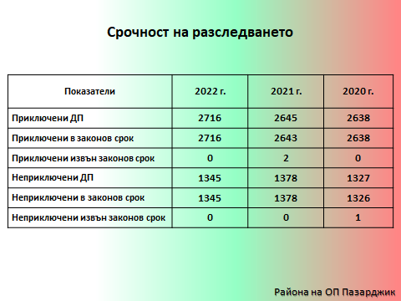
Решени досъдебни производства от прокурор. Видове решения.
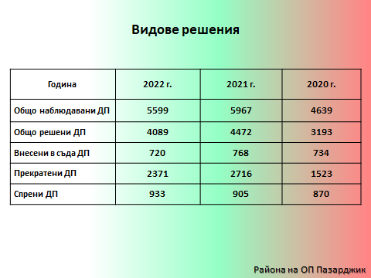

През 2022 г. общо решените от прокурорите досъдебни производства в региона на Окръжна прокуратура Пазарджик са 4089. Т.е. през отчетната година общо решените досъдебни производства са с 383 по - малко от решените от прокурор през предходната 2021 г., когато са били 4472 ДП и съответно с 896 повече от решените от прокурор през 2020 г. когато те са били 3193 ДП. Намалението спрямо 2021 г. е с 8,6 %, а увеличението спрямо 2020 г. с 28,06 %.
И през настоящата отчетна година, както и през предходните две, прокурорите от региона на Окръжна прокуратура Пазарджик са работили при висока средна натовареност.
През отчетната 2022 г. относителният дял на решените от прокурор 4089 досъдебни производства спрямо общо наблюдаваните - 5599 досъдебни производства е 73 %. През отчетната 2021 г. относителният дял на решените от прокурор 4472 досъдебни производства спрямо общо наблюдаваните - 5967 досъдебни производства е 75 %. За предходната 2020 г. относителния дял на решените от прокурор 3193 досъдебни производства спрямо общо наблюдаваните - 4639 досъдебни производства е бил 69 %.

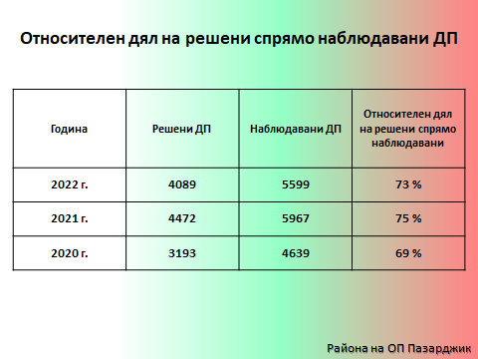

По отношение срочността, през 2022 г. прокурорите са се произнесли с краен прокурорски акт, в едномесечен срок по 3930 досъдебни производства.
Няма досъдебни производства решени над 1 месец, без удължаване на срока от административния ръководител или от оправомощен от него прокурор.
До 2 месеца - с удължен срок от административния ръководител или от оправомощен от него прокурор са решени общо 159 досъдебни производства.
През 2022 г. няма досъдебни производства решени в срок над 2 месеца.
За сравнение през 2021 г. решените досъдебни производства извън законоустановения срок са били 9 и са съставлявали 0,2 % от общо решените досъдебни производства. През 2020 г. решените досъдебни производства извън законоустановения срок са били общо 24 и са съставлявали 0,75% от общо решените досъдебни производства.
Анализът на данните сочи, че е налице един положителен показател в работата на прокурорите – при тенденция на устойчивост на броя на наблюдаваните и решените дела спрямо предходните две години през 2022 г. няма дела решени извън законоустановения срок. Този показател е положителен както за работата на прокурорите, така и за тяхната ефективност и допринася за оптимизиране на разследванията и приключването на дела.

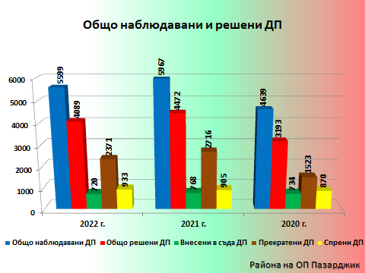

Внесени в съда досъдебни производства.
През отчетния период, прокурорите от района на Окръжна прокуратура Пазарджик, от всички решени 4089 досъдебни производства, са внесли в съда 720 досъдебни производства със 720 прокурорски акта, или 17,6% от общо решените. През 2021 г., в съда са били внесени общо 768 досъдебни производства с 770 прокурорски актове или 17,2 % от общо решените 4472 досъдебни производства. През 2020 г. в съда са били внесени общо 734 досъдебни производства с 735 прокурорски актове или 23% от общо решените 3193 досъдебни производства.

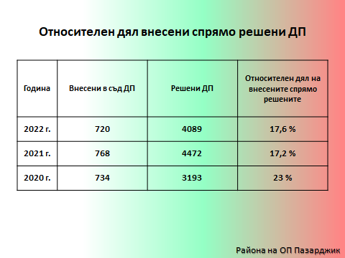
През 2022 г. внесените в съда 720 досъдебни производства представляват 12,8 % от общо наблюдаваните през годината 5599 производства. За сравнение през 2021 г. внесените в съд 768 производства представляват 12,8 % от общо наблюдаваните през годината 5967 досъдебни производства, а през 2020 г. 734 производства представляват 15,8 % от общо наблюдаваните през годината 4639 ДП.
Най-обективна представа за ефективността от провежданите разследвания дава съотношението между делата на производство и внесените в съда дела. Така, през отчетната 2022 г. при 4247 дела на производство, внесените в съда досъдебни производства имат дял 17 %. При съпоставка през 2021 г. при 4246 дела на производство, внесените в съда досъдебни производства имат дял 18%. През 2020 г., при 4161 дела на производство, внесените в съда досъдебни производства имат дял 17,6 %. Запазва се тенденцията от предходните години около 1/5 от делата на производства да се внасят в съд с прокурорски актове.
С оглед вида на акта, с който са внесени в съда, досъдебните производства се разпределят както следва:
- Внесени обвинителни актове – 364 или 50,5 % от всички внесени в съда досъдебни производства, при 399 обвинителни актове /51,9%/ за 2021 г. и 417 обвинителни актове /56,8%/ за 2020 г. Броят на предадените на съд лица по внесените през отчетната година обвинителни актове е 409.
- Внесени споразумения – 267 или 37 % от всички внесени в съда досъдебни производства, при 280 /36,4% / за 2021 г. и 213 /29 %/ за 2020 г. Броят на лицата по внесените в съда споразумения е 276.
- Внесени предложения по чл.78а от НК – 89, или 12,3% от всички внесени в съда досъдебни производства, при 91 /11,8%/ за 2021 г. и 105 /14,3 %/ за 2020 г. Броят на лицата по внесените в съда предложения е 93.
Като положителна тенденция следва да се отбележи обстоятелството, че за поредна година преобладаващият дял от внесените в съда актове по решените досъдебни производства е на обвинителните актове.

Прекратените досъдебни производства /вкл. по давност/ през 2022 г. са 2371, което представлява 58% от всички решени досъдебни производства. През 2021 г. те са били 2716, което представлява 61% от всички решени досъдебни производства. През 2020 г. те са били 1523, което представлява 47,7 % от всички решени досъдебни производства.

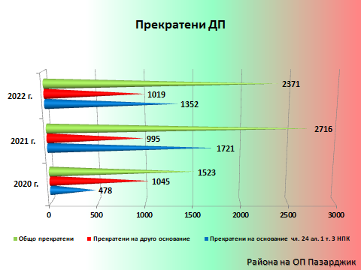

Поради изтекла погасителна давност, през 2022 г. прекратените досъдебни производства са 1352 или 57 % от всички прекратени през годината досъдебни производства. През 2021 г. са 1721 или 63,3% от всички прекратени през годината досъдебни производства, а през 2020 г. са 478 или 31,4 % от всички прекратени през годината досъдебни производства.
Анализът на цифрите сочи, че по – големият брой прекратени наказателни производства през отчетния период се дължи на изтичане на предвидената в закона давност по делата. Причината за относително големия брой дела, прекратени по давност е, че същите са се водили срещу неизвестен извършител, останал неразкрит от органите на МВР.

Спрените досъдебни производства през отчетната 2022 г. са общо 933 или 22,8% от общо решените, от които поради неразкриване на извършителят са 718 дела. През 2021 г. спрените досъдебни производства са 905 или 20,2% от общо решените, от които 724 поради неразкриване на извършителят, а през 2020 г. спрените досъдебни производства са 870 или 27,2 % от общо решените, от които 699 поради неразкриване на извършителят.
От спрените през отчетната година общо 933 досъдебни производства, по 718 не са били разкрити извършителите, като относителният им дял е 77 %.
През отчетния период са възобновени общо 401 досъдебни производства, при съпоставка през 2021 г. те са 386 дела и през 2021 г. възобновените дела са 310.
Тези данни сочат, че в района остават за наблюдение спрени дела, предимно срещу неизвестен извършител, по които не са изтекли сроковете на погасителната давност за наказателно преследване. Периодично се изискват справки за резултатите от оперативно - издирвателните мероприятия на службите при МВР, както и календарно - оперативни планове с набелязаните действия по установяване на лица. Огромният брой от спрените дела се отнасят до неустановен автор на съответното деяние. Това определено навежда на изводи, формирани и за предходните години, за пропуски и множество дефицити в дейността на полицейските служби.
По тази категория дела продължават установените през годините практики – регулярно се извършват проверки за спрените досъдебни производства, с оглед установяване на дела, по които е изтекла погасителната давност за наказателно преследване и тяхното прекратяване. Осъществява се контрол и постоянно наблюдение на спрените дела с оглед възможността за възобновяване и даване на конкретни указания за приключването им. Спрените досъдебни производства се проверяват постоянно за изпълнение на заложените в съответните календарно-оперативни планове оперативно - издирвателни мероприятия, които биха довели до евентуално настъпване на основания за възобновяване на производството. Въпреки това се наблюдава пасивност у полицейските служби за установяване на извършителите на престъпленията, за което може да се съди от изпращаните идентични справки за набелязани и реализирани за период от време ОИМ.
СЪДЕБНА ФАЗА

Наказателно – съдебен надзор.
През отчетната 2022 г., съдилищата в Съдебен район Пазарджик са образували общо 735 дела по внесени прокурорски актове, като 58 от тях са образувани по актове, внесени от Окръжна прокуратура Пазарджик и 677 дела - по актове, внесени от Районна прокуратура Пазарджик и Териториалните отделения към нея.
По общо образуваните 735 дела са постановени 765 решения, както следва: 404 от тях по внесени обвинителни актове (52,81%), 271 по внесени споразумения по чл.381 от НПК (35,42%) и 90 по внесени предложения по чл.78а от НК (11,76% ). На съд са предадени 778 лица.
Съпоставени с предходните две години данните сочат:
През 2021 г., съдилищата в Съдебен район Пазарджик са образували общо 802 дела по внесени прокурорски актове, по които 817 решения, както следна: 438 от тях по внесени обвинителни актове (53,61%), 284 по внесени споразумения по чл.381 от НПК (34,76% ) и 95 по внесени предложения по чл.78а от НК (11,62% ). На съд са предадени 827 лица.
През 2020 г., съдилищата в Съдебен район Пазарджик са образували общо 755 дела по внесени прокурорски актове, по които са постановени 775 решения: 452 по обвинителни актове (58,32%), 215 по споразумения по чл.381 от НПК (27,74% ) и 108 по предложения по чл.78а от НК (13,93% ). На съд са предадени 788 лица.

Прокуратура | Решения по внесени прокурорски актове в съда |  |  | Общо
 | по Обвинителни  актове | по Споразумения  чл.381 НПК | по Предложения  по чл.78а НК
ОП Пазарджик | 59 | 13 | 0 | 72
РП Пазарджик | 345 | 258 | 90 | 693
Общо | 404 | 271 | 90 | 765

Година | Решения на  съда – общо | По обв.актове | По споразумения | По чл.78а НК
2022 г. | 765 | 404 | 271 | 90
2021 г. | 817 | 438 | 284 | 95
2020 г. | 775 | 452 | 215 | 108

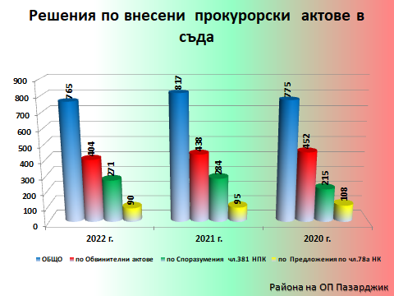

Сравнителният анализ на данните за отчетната 2022 г., с тези от предходната 2021 г. налага извод за известно намаление на броя образувани дела пред съда. През отчетната година спрямо 2021 г. се наблюдава съответно и намаление на решенията на съда, постановени по внесените прокурорски актове – с 52, намалението е 6,4 %.
За поредна година се наблюдава намаление, макар и минимално, на решенията на съда, постановени по внесените обвинителни актове, които през 2022 г. са били 404 решения, при 438 решения за 2021 г. и 452 решения за 2020 г.
Налице е минимално намаление и на абсолютния брой решения на съда по внесени споразумения по чл.381 от НПК – с 13.
През 2022 г. съпоставено с предходните две години има незначителен спад на внесените в съда предложенията по чл.78а от НК, като причината за това се дължи на по-малък брой дела, при които са били налице законовите предпоставки за приложение на този институт.
Това намаляване броя на решенията по внесените в съда прокурорски актове е обяснимо с намаляването броя на досъдебните производства решени с внесен в съда акт, респективно с намалелия брой наблюдавани дела.
Налице е известно намаляване по отношение на предадените на съд лица, като за отчетната 2022 г. те са били 778 лица, през 2021 г. те са били 827 лица, а през 2020 г. – 788.
Прокурорите в района на Окръжна прокуратура Пазарджик са участвали общо в 1155 съдебни заседания за отчетния период по НСН, от които – по 289 разпоредителни заседания, по 892 наказателни дела -НОХД и НАХД.

Осъдителни и санкционни съдебни решения.
За отчетната 2022 г. постановените решения от съда са 765, като от тях 717 са осъдителни и санкционни съдебни решения. В сравнение с предходните две години: за 2021 г. те са били 817, от тях 751 осъдителни и санкционни съдебни решения, а за 2020 г. те са били 775, от тях 729 осъдителни и санкционни съдебни решения.
През отчетната 2022 г. внесените прокурорски актове в съд - 720 представляват 94,12 % от постановените решения от съда – 765, за 2021 г. постановените решения от съда - 817 представляват 94,24 % от внесените прокурорски актове - 770, за 2020 г. – 775 представляват 94,84 % от внесените прокурорски актове – 735.
Относителен дял на осъдителните и санкционни решения за 2022 г. – 717, спрямо постановените от съда 769 решения е 93,24 %. За 2021 г. относителен дял на осъдителните и санкционни решения – 817, спрямо постановените от съда 839 решения по НОХД и НАХД е – 97,38 %. За 2020 г. относителен дял на осъдителните и санкционни решения - 729 спрямо постановените от съда решения 775 по НОХД и НАХД е 94,06 %.
Процентното съотношението сочи, че през 2022 г. е налице минимално намаление на относителния дял на осъдителните и санкционни решения, спрямо общо постановените решения, през предходните 2021 г. и 2020 г.
През отчетната 2022 г. 58 от общо 717 осъдителни присъди са постановени при съкратено съдебно следствие, съответно за 2021 г. те са 67 от общо 817 осъдителни присъди, при 83 осъдителни присъди за 2020 г. По прокуратури: за ОП Пазарджик през отчетната 2022 г. осъдителните присъди са 16, при 17 за 2021 г. и при 16 за 2020 г., а за РП Пазарджик – те са 42 за 2022 г., при 50 за 2021 г. и при 27 за 2020 г.
Данните сочат, че тази диференцирана процедура намира приложение по делата, внесени от Окръжна прокуратура Пазарджик и Районна прокуратура Пазарджик. Задължително следва да се посочи, че решаването на делата с осъдителен съдебен акт, по реда на съкратеното съдебно следствие, е резултат от проведено обективно, всестранно и пълно разследване, събрало в достатъчна степен категорични доказателства за повдигнатите обвинения, което е позитив за работата на прокуратурата. В случаите, когато обвинението не е приело определения размер на наказанието, като справедливо, са внасяни протести.
Осъдени и санкционирани лица по внесените прокурорски актове (обвинителни актове, споразумения по чл.381 от НПК и предложения по чл.375 от НПК) през отчетната 2022 г. са 761 лица, в сравнение с предходните две години за 2021 г. са били 780 лица, за 2020 г. те са били 752 лица.
Анализът на тези данни сочи устойчивост на броя осъдени и санкционирани лица в сравнение с 2021 г. и 2020 г.

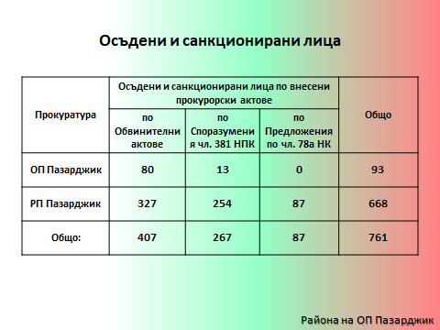

Осъдените и санкционирани лица с влязъл в сила съдебен акт за 2022 г. са 753 лица, в сравнение с 2021 г. са били 809 лица и 699 лица за 2020 г.
Съотношението на осъдените и санкционирани лица, с влязъл в сила съдебен акт – 753, спрямо предадени на съд лица – 778 е 96,79%. Това съотношение за предходните две години е: за 2021 г. е 97,82%, за 2020 г. - 88,70%. По този показател данните са константни.
Съотношението на осъдените и санкционирани лица с влязъл в сила съдебен акт, спрямо всички осъдени (и оправдани и санкционирани) лица за 2022 година е 97,83 %.

По прокуратури:
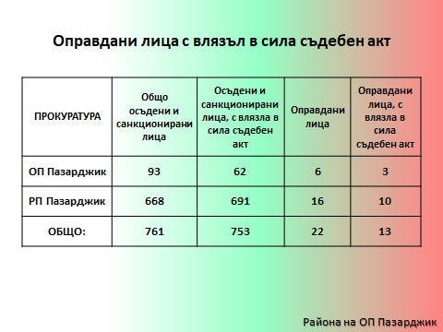

Постановени оправдателни присъди и върнати от съда дела.
През 2022 г. съдилищата в Съдебен район Пазарджик са постановили 13 оправдателни присъди/решения. С влезли в сила присъди/решения са били оправдани 13 лица.
Сравнението на данните с предходните две години сочат следното: През 2021 г. съдилищата в Съдебен район Пазарджик са постановили 19 оправдателни присъди/ решения. С влезли в сила присъди/ решения са били оправдани 24 лица. През 2020 г. съдилищата в Съдебен район Пазарджик са били постановени 13 оправдателни присъди/ решения, като с влезли в сила присъди/ решения са били оправдани 16 лица.
Съотношението на оправдателните присъди/решения, влезли в сила за 2022 г. – 13 присъди/решения, спрямо осъдителните и санкционни актове – 717 е 1,67 %, а спрямо общо постановените съдебни решения 765 е 1,57 %.
През 2022 г., спрямо 2021 г. е налице известно намаление при постановените и влезли в сила оправдателните присъди/решения, респективно и при оправданите лица, с влязъл в сила съдебен акт.
Анализът на постановените оправдателни присъди/решения, влезли в сила през 2022 г. налага извода, че основно причините за постановяване на такива съдебни актове се дължат на събиране на нови доказателства в съдебната фаза, които не са могли да бъдат установени на досъдебното производство, както и на неправилно квалифициране на деянието с обвинителния акт. По отношение на постановените оправдателни съдебни актове от въззивна инстанция, като причина може да се посочи, че съдебните състави са направили различен анализ на доказателствения материал и правни изводи, при почти идентична фактическа обстановка.
Като препоръка за в бъдеще наблюдаващите прокурори следва да положат усилия за достигане на минималния брой оправдателни присъди/решения.
Оправдани лица.
През отчетната 2022 г. за всички прокуратури от района на Окръжна прокуратура Пазарджик се очертава положителната тенденция към намаляване броя на оправданите лица, както следва:

Прокуратура |  | Предадени  на съд лица | Осъдени лица |  | Оправдани лица
 |  |  | На първа инстанция | С влязъл в сила акт | На първа инстанция | С влязъл в сила акт
Окръжна прокуратура Пазарджик | 2022 г. | 59 | 64 | 62 | 6 | 3
 | 2021 г. | 82 | 68 | 71 | 2 | 2
 | 2020 г. | 58 | 51 | 40 | 2 | 1
Районна прокуратура  Пазарджик | 2022 г. | 719 | 668 | 691 | 16 | 10
 | 2021 г. | 745 | 702 | 738 | 18 | 22
 | 2020 г. | 422 | 410 | 391 | 10 | 10

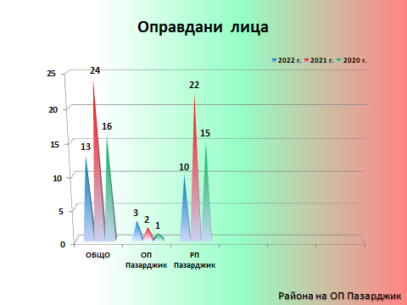

Съотношението на оправданите лица, с влязъл в сила акт за 2022 г. - 13 с осъдени и санкционирани лица, с влязъл в сила акт – 753 е 1,73 %. Това съотношение за 2021 г. е 2,96 %, а за 2020 г. е 2,28 %. Относителният дял несъмнено е по-нисък, в сравнение с предходните години и това е обяснимо, с по-малко оправдани лица и намаления брой внесени прокурорски актове в съд, и съответно намаления брой на осъдени и санкционирани лица.
Анализът на данните сочи за известно увеличение на оправданите лица, като процентно съотношение спрямо предадените на съд лица, чийто брой през отчетния период е по-нисък, в сравнение с предходната година. Този показател се влияе от много фактори, които не зависят от прокуратурата – подаване на жалби, разкриваемостта на престъпленията, продължителност на съдебното производство.

Върнати от съда дела.
За отчетната 2022 г. на основание чл. 249 и чл. 288 НПК, съдилищата са върнали на прокуратурите от съдебен район Пазарджик 26 дела, при 43 дела за 2021 г. и при 28 дела - за 2020 г.
По прокуратури, както следва:
На Окръжна прокуратура Пазарджик върнатите от съда дела са 7 броя; на Районна прокуратура Пазарджик – 19 дела, от които 10 бр. са върнати на РП Пазарджик, 9 бр. на ТО – Велинград.
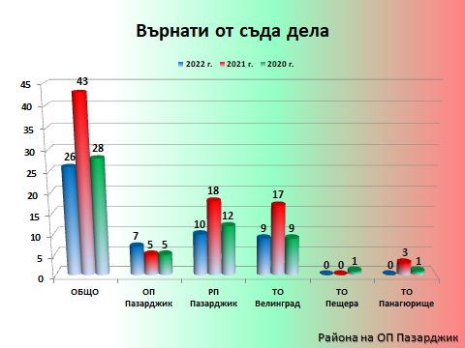
Относителният дял на върнатите 26 дела спрямо общо внесените прокурорски актове в съда - 720 е 3,61 %, в сравнение за 2021 г. – 5,58 %, при съотношение от 3,80% за 2020 г.
Сравнителния анализ налага извод, за позитивна тенденция при върнатите от съда дела на прокурора. В процентно съотношение спрямо броя на внесените в съда дела Окръжна прокуратура Пазарджик запазва показателите си по брой върнати дела в сравнение с предходните години. При Районна прокуратура Пазарджик обаче, за 2022 г. се наблюдава значително намаляване на абсолютния брой върнати дела, което следва да се отчете като индикатор за добре изготвени и мотивирани прокурорски актове. Тази тенденция следва да се запази и през настоящата година.

Прокуратури | Година | Прокурорски актове, внесени в съд | Върнати от съда  дела | Относителен  дял
ОП Пазарджик | 2022 г. | 57 | 7 | 12,28
 | 2021 г. | 69 | 5 | 7,24
 | 2020 г. | 51 | 5 | 9,80
РП Пазарджик | 2022 г. | 663 | 19 | 2,87
 | 2021 г. | 733 | 38 | 5,18
 | 2020 г. | 385 | 12 | 3,11

Основни причини за връщане на делата от съда са констатирани от съда пропуски при изготвянето на обвинителния акт, които в голяма степен са очевидни и са могли да бъдат избегнати при прецизна работа на прокурора. Както и допуснати на досъдебното производство отстраними съществени нарушения на процесуалните правила, довели до ограничаване правата на обвиняем и пострадал.
За подобряване на дейността по този показател, следва да се повишат изискванията и контрола на наблюдаващия прокурор при провеждане на разследването, при което и допусканите процесуални нарушения да се отстраняват в оперативен порядък. Разбира се, акцента и усилията следва да бъдат насочени към повишаване качеството на работата на наблюдаващия прокурор, както на досъдебното производство, така и при изготвяне на прокурорските актове, внасяни в Съда.
Като позитивен извод, несъмнено следва да се посочи, че за 2022 г. от общо 26 върнати дела, тези които отново са внесени в съд са 15, което е 58 %.

Протести.
През отчетната 2022 г. прокурорите от района са внесли 24 въззивни и 1 касационен протест. Съпоставено с предходните две годни – за 2021 г. те са били общо 24 протеста, от тях 23 въззивни и 1 касационен протест, за 2020 г. те са били общо 34 всички въззивни протести.
Относителният дял на протестите - 25, спрямо постановените решения на съда - 765 е 3,3 %.
От общо внесени 25 протеста, 16 /в т.ч. и внесени в предходен период/ са разгледани от съда, от тях – 6 са уважени. Относителният дял на уважените протести от разгледаните от съда е 37,5 %.
Протестите срещу изцяло или частично оправдателни присъди и решения са 17, като от тях – 11 са общо разгледани от съда, в т. ч. по внесени в предходен период и са 4 са уважени. Относителният дял на уважените протести, внесени срещу изцяло или частично оправдателни присъди, спрямо разгледаните от съда е 36,4 %.
През отчетната 2022 г. няма прекратени от съда дела, през 2021 г. 1 дело е било прекратено от съда.

Гражданско-съдебен надзор. Предявени искове от прокурор. Уважени и неуважени искове.
През 2022 г., дейността на прокурорите в Окръжна прокуратура Пазарджик и Районните прокуратури бе организирана в съответствие с Конституцията на РБългария, законите, указанията на ВКП на РБългария и АП Пловдив. За целта във всяка прокуратура е създадена организация, която се осъществява от определени прокурори по одобрен годишен план. Участието по граждански дела се осъществява по предварително изготвен график и чрез призоваване по делата от съда. Отделно всеки един от прокурорите е участвал в разглеждането на граждански дела.
През 2022 г., прокурорите от Окръжна прокуратура Пазарджик и региона са изготвили и предявили в равните им по степен съдилища общо 54 искови молби при 25 за 2021 г., 13 за 2020 г. По-голяма част от броя на исковите молби през годината e за прекратяване на търговски дружества.
Цифрите сочат за тенденция към увеличаване на броя на исковите молби към предходните години. Завишаването е по-значително и то се дължи на повече внесени искове за прекратяване на търговски дружества след сезиране от ТД НАП.
Разпределението на исковете през 2022 г. по вид дела и прокуратури е следното: За Окръжна прокуратура Пазарджик - 54, от тях: 3 бр. са по чл. 252 ал. 1 т. 4 от ТЗ; 45 са по чл. 155, ал.1 т. 3 от ТЗ и 6 по чл. 336 от ГПК. От предявените искове на ОП Пазарджик 31 са уважени и 23 чакат решение. Исковите молби са добре мотивирани и съобразени с изискванията на ГПК.
От РП Пазарджик не са предявени искове.

Участие в първоинстанционни граждански дела.
През 2022 г. прокурорите в Окръжна прокуратура Пазарджик и РП Пазарджик са участвали по закон в разглеждането общо на 251 първоинстанционни граждански дела. От тях - 79 са за Окръжна прокуратура Пазарджик, 172 за Районна прокуратура Пазарджик, с териториалните отделения по места.
Преобладаващо делата са по чл. 155 ал. 1 т.3 ТЗ, чл.19 от ЗГР, по чл. 26 по Закона за закрила на детето, по чл. 547 във връзка с чл. 542 от ГКП, по чл. 6, чл. 87, чл. 126 ал. 2, чл. 72, чл. 132, чл. 101 и 102 от СК, по чл. 336 от ГПК, по чл. 2 от ЗОДОВ и др.
От общия брой 251 първоинстанционни граждански дела, в които е участвал прокурор, решените през 2022 г. са 242. По всички решени граждански дела прокурорите са дали аргументирани становища и са участвали активно при събиране на доказателствата.
Посочените данни за общия брой 251 първоинстанционни граждански дела, в които е участвал прокурор през отчетната 2022 г. говори за увеличение, спрямо делата през 2021 - 205, а през 2020 г. – 145.
Съдебните заседания, в които са разглеждани и решавани първоинстанционните граждански дела с участие на прокурори през годината са 347, от които за ОП Пазарджик – 118 и за РП Пазарджик – 229. В сравнение с предходните години: за предходната 2021 г. съдебните заседания са били 272, за 2020 - 213 бр. През 2022 г. няма участие на прокурори в граждански дела по преценка.

Участие във въззивни дела.
През 2022 г. прокурорите са участвали общо в 15 въззивни граждански дела в 15 съдебни заседания. От тях 10 дела са били по чл.2 от ЗОДОВ срещу Прокуратурата на РБългария. Останалите 5 дела са били по чл.19 от ЗГР.
Участието на прокурорите по тези дела е активно. Защитавали са интересите на държавата и на Прокуратурата на РБългария. Становищата им са подробни и добре мотивирани. През 2022 г. броят на въззивните граждански дела е по-голям от тези през 2021 г. – 12 и от тези през 2020 г. – 12.
Дейност по ЗОПДНПИ.
През 2022 г. от Окръжна прокуратура Пазарджик и РП Пазарджик са изпратени общо 24 уведомления до Комисията по ЗОПДНПИ, по които няма обратна информация как са решени.
През предходната 2021 г. те са 30 броя, а през 2020 г. те са 36 броя.

Участие в съдебни заседания по ЗОПДНПИ.
През 2022 г., както и в предходните две години прокурорите от Окръжна прокуратура Пазарджик не са участвали в дела по ЗОПДНПИ.

Дейност по прилагане на производството, предвидено в разпоредбите на чл.83а – 83е от ЗАНН за налагане от съда на имуществени санкции на юридическите лица, които са се обогатили или биха се обогатили от извършени престъпления. През отчетната 2022 г. има едно подадено предложение по чл. 83а – 83е от ЗАНН. През 2021 г. и 2020 г. няма.

Протести (жалби) по граждански дела общо, уважени, неуважени.
През отчетната 2022 г. от Окръжна прокуратура Пазарджик и РП Пазарджик са подадени 17 жалби срещу решения и определения на съдилищата по първоинстанционни граждански дела. Всичките тези жалби са въззивни и са насочени срещу 17 първоинстанционни решения.
Подадена е 1 касационна жалба от ОП Пазарджик до ВКС на РБългария срещу въззивно решение на ОС Пазарджик. С нея жалбите стават общо 18 броя.
Насочеността на жалбите основно е срещу решения, с които е осъдена Прокуратурата на РБългария по чл.2 от ЗОДОВ.
Всички осъдителни решения на съдилищата срещу Прокуратурата на РБългария са атакувани от прокурорите с изключение на тези, които попадат в ограничението по чл. 280 ал. 2 от ГПК за касационно обжалване пред ВКС на РБългария с цена на иска до 5 000 лв. или са дадени становища от ОП Пазарджик до ВКП на РБългария за неоснователност за обжалване. Прокурорите са се съобразявали с указанията на ВКП на РБългария. Жалбите са подробни и добре мотивирани.
През 2022 г. въззивните и касационните жалби общо 18 са повече от тези през 2021 г. – 12 бр. и от тези през 2020 г. – 16 бр.
Всички задачи по плана на Окръжна прокуратура Пазарджик, Апелативна прокуратура Пловдив и ВКП на РБългария по отделни дела и справки по този надзор са изпълнени в срок.

Осъдителни решения срещу Прокуратурата на РБългария на основание Закона за отговорността на държавата и общините за вреди. Изпълнение на индивидуални и общи мерки във връзки с решенията на Европейски съд по правата на човека по дела срещу България.
През 2022 г. е имало 19 решени първоинстанционни граждански дела по ЗОДОВ. Всички са по чл. 2 от ЗОДОВ срещу Прокуратурата на РБългария. 7 дела са на Окръжен съд Пазарджик и 12 на Районен съд Пазарджик. От тях 6 на Окръжен съд Пазарджик и 9 на Районен съд Пазарджик са приключили с осъдителни решения срещу Прокуратурата на РБългария, част от които не са влезли в сила.

Изпълнение на наказанията и другите принудителни мерки.
През отчетната 2022 г. общият брой на получените за изпълнение присъди за района на Окръжна прокуратура Пазарджик е 475. За сравнение общият брой на получените за изпълнение присъди за 2021 за района на Окръжна прокуратура Пазарджик е бил 482, а през 2020 г. общият брой на получените за изпълнение присъди е бил – 414 .

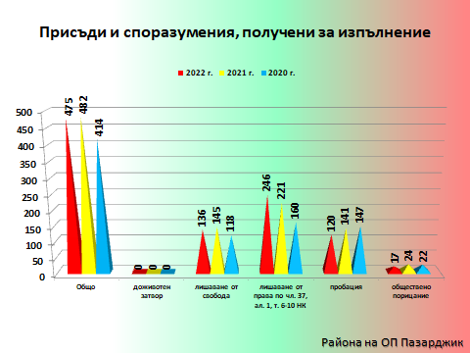

През отчетната година, получените за изпълнение присъди са с 1,45 % по-малко в сравнение с 2021 г. и с 14,73 повече в сравнение с 2020 г.
Продължава установената практика за бързина при привеждане в изпълнение на получените съдебни актове, всички са в срок до 5 дни.
От получените присъди през отчетния период реално изпълнени от страна на прокурора са 467 присъди, при 483 присъди за 2021 г. и 412 присъди за 2020 г.
През отчетния период, реално приведените в изпълнение присъди (получени потвърждения за начало на изпълнение на наказанието) са 451, при 449 за 2021 г. и 402 за 2020 г.
През отчетната 2022 г., надзорът за законност в местата за лишаване от свобода и местата за задържане е осъществяван от прокурорите с ежемесечни посещения в Затвора Пазарджик и ОЗ "Арести" Пазарджик. Посещенията се извършват по утвърден график от Окръжен прокурор Пазарджик и при възникнала необходимост. При неотложност на случаите след проверките са провеждани и съвместни срещи с Администрацията на Затвора и ареста, на които се обсъждат въпроси в оперативен порядък, предвид точното и еднакво прилагане разпоредбите на ЗИНЗС.
В настоящият анализ, несъмнено следва да се посочи, че е налице добро взаимодействие между Администрацията на Затвора Пазарджик, Окръжна прокуратура Пазарджик, както и прилежащата й Районна прокуратура, за недопускане неоснователно задържане на лица, за точно прилагане на закона.
През 2022 г. не са констатирани случаи на нарушени права на лишените от свобода и на задържаните лица в местата за задържане.

Дейност по изпълнение на препоръките в рамките на Механизма за сътрудничество и проверка и на Механизма на върховенството на закона. Специален надзор и наказателни производства, образувани за някои категории тежки престъпления и такива от особен обществен интерес.

Специален надзор.
През отчетната 2022 г. определените на „Специален надзор“ дела в района на Окръжна прокуратура Пазарджик са в съответствие с указанието на Главния прокурор на РБ, утвърдено със Заповед № РД-02-02 от 05.01.2021 г. на Главния прокурор.
През 2022 г. на специален надзор са взети дела, водени за корупционни престъпления и организирана престъпност, за престъпления с предмет средства от европейски фондове, както и дела с особена фактическа и правна сложност.
За съдебния регион на Окръжна прокуратура Пазарджик през отчетния период са наблюдавани общо 63 досъдебни производства, взети на специален надзор. През 2021 г. тези досъдебни производства са били 77, а през 2020 г. тези са били 188. Анализът на данните сочи, че през отчетната 2022 г. е налице намаление на този вид досъдебни производства с 14 броя или 19% спрямо 2021 г. и намаление на този вид досъдебни производства с около три пъти или 33,5 % спрямо 2020 г.
За отчетния период, новообразуваните досъдебни производства на „Специален надзор“ са общо 16 дела, при 37 дела за 2021 г. и при 176 дела за 2020 г.

Наказателни производства, образувани за някои категории тежки престъпления и такива от особен обществен интерес.
Досъдебни производства, образувани и водени срещу представителите на органите на местната администрация и местното самоуправление /кметове, заместник-кметове, общински съветници/.
През отчетната 2022 г. са били наблюдавани 10 броя досъдебни производства, водено срещу представители на местната администрация и местното самоуправление и наблюдавани от прокурор от Окръжна прокуратура Пазарджик. През отчетната 2021 г. е било наблюдавано 1 досъдебно производство, водено срещу представители на местната администрация и местното самоуправление, което е било изпратено по компетентност на Специализираната прокуратура.
Анализът сочи, че общата тенденция е към увеличаване броя на наблюдаваните дела от тази категория. Основно това, се дължи на промените в НПК, съобразно които подсъдността по дела за определена категория престъпления, включително тези, извършени от кметове и заместник-кметови на Общини и Райони, както и от председатели на Общински съвети се върна на Окръжните прокуратури, след закриване на Специализираната прокуратура.

Организирана престъпност.
През отчетната 2022 г. от Окръжна прокуратура Пазарджик са били наблюдавани общо 14 досъдебни производства, свързани с организирана престъпност. Всичките досъдебни производства са водени за престъпления по чл. 321 от НК. От тях новообразувани за периода са 2 досъдебни производства. Към края на отчетния период е приключено 1 досъдебно производство.
За сравнение през 2021 г. Окръжна прокуратура Пазарджик е наблюдавала 1 досъдебно производство, свързано с организирана престъпност. През 2020 г. са били наблюдавани 2 досъдебни производства, свързани с организирана престъпност.
Причината за увеличаване броя на наблюдаваните дела от този вид е обективна и е резултат от закриването на Специализираната прокуратура и изпращането на неприключените досъдебни производства по компетентност в съответните Окръжни прокуратури, сред които е и Окръжна прокуратура Пазарджик.

Корупционни престъпления.
През отчетната година, от прокуратурите в региона на Окръжна прокуратура Пазарджик са наблюдавали 96 производства за корупционни престъпления. През 2021 г. са били наблюдавали общо 79 производства за корупционни престъпления, при 71 досъдебни производства за 2020 г.
От общо наблюдаваните производства за корупционни престъпления 22 са били новообразувани за периода, представляващи 22,9 % от наблюдаваните ДП, при 30 за 2021 г., при 26 за 2020 г.
От общо решените дела за корупционни престъпления с внесени в съд прокурорски актове са решени 16 дела или 41,03 % спрямо общо решените. В 14 от случаите това е станало с обвинителни актове срещу 15 лица, а по 2 дела са внесени споразуменията срещу 2 лица.
През отчетния период предадените на съд лица са били 17, от които осъдени с влязла в сила присъда са 10 лица. Наложените са наказания са - лишаване от свобода ефективно – 1 лице, лишаване от свобода условно на 4 лица, „пробация“ на 5 лица и „глоба“ на 5 лица. Глобите са в общ размер на 1800 лв.

Пазарджишки съдебен район | 2022 г. | 2021 г. | 2020 г.
Наблюдавани ДП | 96 | 79 | 71
Новообразувани ДП | 22 | 30 | 26
Решени ДП | 39 | 32 | 31
Спрени ДП | 5 | 3 | 4
Прекратени ДП | 18 | 16 | 14
Прокурорски актове внесени в съда | 16 | 10 | 11
Предадени на съд лица | 17 | 20 | 12
Върнати от съда дела | 2 | 2 | 3
Осъдени лица с влязла в сила присъда | 10 | 13 | 6
Оправдани лица с влязла в сила присъда | 1 | 4 | 1

Данните по този показател сочат, че през отчетната година се наблюдава намаление на новообразуваните досъдебни производства за корупционни престъпления – 22, в сравнение с тези през 2021 г. – 30 , както и с тези през 2020 г., когато са били – 31.
Констатира се положителна тенденция на увеличение на броя на решените досъдебни производства, и съответно увеличение на прокурорските актове внесени в съд.

Престъпления, свързани с изпиране на пари.
Досъдебните производства, образувани за престъпления, свързани с изпиране на пари през отчетната 2022 г. и предходните две години са посочени в следната таблица:
Пазарджишки съдебен район | 2022 г. | 2021 г. | 2020 г.
Наблюдавани ДП | 4 | 4 | 4
Новообразувани ДП | 4 | 1 | 0
Решени ДП | 0 | 3 | 2
Спрени ДП | 0 | 1 | 0
Прекратени ДП | 0 | 1 | 2
Прокурорски актове внесени в съда | 0 | 1 | 0
Предадени на съд лица | 0 | 1 | 0
Върнати от съда дела | 0 | 0 | 0
Осъдени лица с влязла в сила присъда | 1 | 0 | 0
Оправдани лица с влязла в сила присъда | 0 | 1 | 0

През отчетната 2022 г. прокурорите от района на Окръжна прокуратура Пазарджик са наблюдавали общо 4 досъдебни производства, свързани с изпиране на пари по чл. 253 от НК, от тях 4 новообразувани (две от новообразуваните впоследствие са обединени в едно досъдебно производство).
През 2022 г. няма решени с прокурорски акт досъдебни производства, свързани с изпиране на пари. С влязъл в сила съдебен акт е осъдено 1 лице. В края на отчетния период остават неприключени 4 досъдебни производства.
Видно е, че данните сочат устойчивост на наблюдаваните дела през 2021 г. в сравнение с предходните 2021 г. и 2020 г.
Причините за отсъствието на дела от този вид е липсата на отработени сигнали от ОД МВР, ТЗ „НС“, ТЗ „БОП“, както и активност по чл. 208 ал. 4 от НПК на прокурорите за започване на разследване за такива престъпления, в хода на разследването по други дела, напр. чл. 255 от НК. За вбъдеще, в случаите на доказано предикатното престъпление и има съмнение за пране на пари, районна прокуратура и териториалните отделения следва да сигнализират Окръжна прокуратура Пазарджик, компетентна да разследва този вид дела.

Престъпления с предмет – имущество и/или средства от фондове, принадлежащи на ЕС или предоставени от ЕС на българската държава.
Наблюдаваните дела, касаещи престъпления, свързани със злоупотреба със средства и фондове на ЕС през 2022 г., са отразени в следната таблица:
Пазарджишки съдебен район | 2022 г. | 2021 г. | 2020 г.
Наблюдавани ДП | 13 | 17 | 17
Новообразувани ДП | 2 | 6 | 6
Решени ДП | 3 | 7 | 6
Спрени ДП | 0 | 0 | 0
Прекратени ДП | 3 | 7 | 4
Прокурорски актове внесени в съда | 0 | 0 | 0
Предадени на съд лица | 0 | 0 | 0
Върнати от съд дела | 0 | 0 | 0
Осъдени лица с влязла в сила присъда | 0 | 0 | 1
Оправдани лица с влязла в сила присъда | 0 | 0 | 0
През отчетната 2022 г. от Окръжна прокуратура Пазарджик са наблюдавали общо 13 досъдебни производства, от тях 2 новообразувани.
Наблюдаваните досъдебни производства са за престъпления, както следва: по чл. 248а ал. 2 от НК- 5 ДП, по чл. 248а ал. 3 от НК- 4 ДП, по чл. 248а ал. 5 от НК- 3 ДП и по чл. 254б ал. 1 от НК- 1 ДП.
Решени с прокурорски акт са 2 досъдебни производства, като и двете са прекратени, т.е. 15,4% от общо наблюдаваните. Неприключени са останали 10 ДП.
Няма положителна тенденция за този вид досъдебни производства, като броят им остава нисък. Това се дължи на липсата на постъпили сигнали от държавните органи – ДФ “Земеделие“ и местните структури, както и от АФКОС /Дирекция „Защита на финансовите интереси на Европейския съюз“/. Тези служби нямат изградени работни групи, за комуникация с прокуратурата, за да бъдат обсъждани по-често възникнали казуси и съответно насочени сигнали.
Определено следва да се посочи, че делата, при които е установена злоупотреба със средства и фондове на ЕС, макар и с ниска наказуемост, са обемни, като се борави с многобройни български нормативни актове и европейски конвенции. Практиката сочи, че разследванията до сега се извършват главно от разследващи полицаи в сектор „ПИП“ при ОД МВР Пазарджик.

Данъчни престъпления.
Пазарджишки съдебен район | 2022 г. | 2021 г. | 2020 г.
Наблюдавани ДП | 118 | 142 | 155
Новообразувани ДП | 25 | 39 | 58
Решени ДП | 39 | 57 | 64
Спрени ДП | 4 | 0 | 5
Прекратени ДП | 25 | 40 | 46
Прокурорски актове внесени в съда | 10 | 17 | 13
Предадени на съд лица | 11 | 20 | 13
Върнати от съда дела | 1 | 1 | 0
Осъдени лица с влязла в сила присъда | 15 | 12 | 13
Оправдани лица с влязла в сила присъда | 0 | 0 | 0

През отчетната 2022 г. от Окръжна прокуратура Пазарджик са наблюдавани общо 118 досъдебни производства за данъчни престъпления, от които 25 са новообразувани.
Запазва се тенденцията от предходните години за намаление на наблюдаваните досъдебни производства - с 19,3 % по- малко в сравнение с 2021 г., съответно с 30,2 % по- малко в сравнение с 2020 г.
Налице е тенденция за намаляване на новообразуваните досъдебни производства през 2022 г. спрямо новообразуваните досъдебни производства през 2021 г. и 2020 г. съответно с 36 % и 57 %.
Внесените в съда 10 броя прокурорски актове по тези дела, при наблюдавани 119 досъдебни производства, представлява 8,4 % от общо наблюдаваните дела от тази категория. Невисокият им процент се дължи на трудното и продължително разследване. Не без значение е обстоятелството, че ревизионните актове, по които са установени данъчни задължения, в не - малък брой случаи не са влезли в сила, което допълнително затруднява и забавя разследването. Отделно от това констатациите, отразени в ревизионните актове и доклади са изключително обемни, а следва да се проверят чрез способите на НПК - разкриване данъчно- осигурителна информация, банкова информация, за които е необходимо разрешение от съда, изготвят се експертизи за установяване на конкретното данъчно задължение, издирват се голям брой свидетели с неустановено местоживеене и т.н.

Престъпления против паричната и кредитната система - изготвяне, прокарване в обръщение и използване на неистински и преправени парични и други знаци и платежни инструменти.
Наблюдаваните дела, касаещи престъпления, свързани с изготвяне, прокарване в обръщение и използване на неистински и преправени парични знаци и платежни инструменти през отчетната 2022 г., са отразени в следната таблица:

Пазарджишки съдебен район | 2022 г. | 2021 г. | 2020 г.
Наблюдавани ДП | 57 | 76 | 62
Новообразувани ДП | 21 | 28 | 15
Решени ДП | 42 | 59 | 50
Спрени ДП | 15 | 25 | 17
Прекратени ДП | 23 | 32 | 28
Прокурорски актове внесени в съда | 4 | 2 | 4
Предадени на съд лица | 4 | 2 | 4
Върнати от съда дела | 0 | 0 | 2
Осъдени лица с влязла в сила присъда | 4 | 5 | 2
Оправдани лица с влязла в сила присъда | 0 | 0 | 0

През 2022 г. общо наблюдаваните в Окръжна прокуратура Пазарджик досъдебни производства за престъпления, свързани с изготвяне, прокарване в обръщение и използване на неистински и преправени парични знаци и платежни инструменти са 57, от които новообразувани са 21 досъдебни производства. Наблюдаваните 57 досъдебни производства са за следните престъпления: по чл. 244 от НК- 7 ДП, по чл. 244а от НК- 1 ДП и по чл. 249 от НК- 49 ДП.
През отчетния период решените досъдебни производства от Прокуратурата са 42, от които 15 досъдебни производства – спрени, 23 досъдебни производства – прекратени, 3 досъдебни производства, внесени в съда с обвинителен акт и 1 досъдебно производство, внесено в съда със споразумение. По внесените актове в съда, обвиняеми са били 4 лица. Осъдени и санкционирани с влязъл в сила съдебен акт са 4 лица. Няма върнати от съда дела. Неприключени са останали 14 досъдебни производства.
Анализът на тези данни, сочи на намаляване броя на наблюдаваните дела от този вид. Отново най- голям е броят на наблюдаваните досъдебни производства за престъпления, свързани със злоупотреби с банкови карти. Намалението на наблюдаваните досъдебни производства през 2022 г. спрямо 2021 г. е 33%, съответно 9% спрямо 2020 г.
През отчетната 2022 г. се наблюдава и намаление на решените досъдебни производства в сравнение с предходните две години: съответно в сравнение с 2021 г. е с 40 % по- малко, а в сравнение с 2020 г. е с 19% по- малко.
През отчетната 2022 г. досъдебни производства от този вид, внесени в съда са 4, като през 2021 г. внесено в съда е била само 1 досъдебно производство. През 2019 г. в съда са били внесени 4 дела.
И през тази отчетна година се запазва тенденцията от предходни години за голям брой спрени досъдебни производства, поради неразкриване на извършителя. Като причини за това следва да се посочат ненавременното извършване на адекватни действия от страна на органите на МВР и най-вече чрез изземване на видеонаблюдението, осъществено при ползване на съответното устройство ПОС или АТМ или друга камера, в близост до местопроизшествието, а в някои случаи и ненавременното подаване на жалби от пострадалите. Отдалечеността на случая във времето е пречка за последващо разкриване на извършителя. Тенденцията е спрените досъдебни производства в бъдеще да бъдат прекратени по давност, след изтичане на 10 години, поради неразкриване автора на деянието.

ДП, образувани за незаконен трафик и контрабанда на наркотични вещества, техни аналози и прекурсори, вкл. съоръжения или материали за производство.

Пазарджишки съдебен район | 2022 г. | 2021 г. | 2020 г.
Наблюдавани ДП | 229 | 278 | 251
Новообразувани ДП | 169 | 190 | 156
Решени ДП | 174 | 229 | 194
Спрени ДП | 13 | 14 | 10
Прекратени ДП | 66 | 102 | 88
Прокурорски актове внесени в съда | 88 | 91 | 91
Предадени на съд лица | 89 | 97 | 93
Върнати от съда дела | 1 | 1 | 2
Осъдени лица с влязла в сила присъда | 91 | 92 | 94
Оправдани лица с влязла в сила присъда | 0 | 0 | 0

Обобщеният анализ, изготвен на основание Заповед № ОП 7/ 10.01.2023 г. на Административния ръководител на ОП Пазарджик за работата на прокурорите от Пазарджишки съдебен район в периода от 01.07.2022 г. – 31.12.2022 г. по досъдебни производства, образувани за незаконен трафик и контрабанда на наркотични вещества, техни аналози и прекусори, вкл. съоръжения или материали за производство, решения на прокурори и съда по тях, обвиняеми и осъдени лица, по прокуратури е както следва:

РАЙОННА ПРОКУРАТУРА ПАЗАРДЖИК
Общо наблюдаваните за 2022 г. досъдебни производства от този вид са 190 бр., от които 156 бр. са новообразувани. От наблюдаваните /190 бр./ са приключени 144 досъдебни производства, а 34 са останали неприключени през отчетния период.
Решените дела са общо 148 броя, като внесените прокурорски актове в съда са общо 66 бр. срещу 66 лица. Според вида на прокурорския акт в съда са внесени 22 обвинителни акта срещу 22 лица, 37 бр. споразумения срещу 37 лица и 7 бр. предложения по чл. 78а от НК срещу 7 лица. Прекратени са 63 досъдебни производства, а 13 досъдебни производства са спрени. По компетентност са изпратени 6 броя досъдебни производства.
Едно дело е върнато от съда за доразследване. Осъдени и санкционирани с влязъл в сила съдебен акт са 69 лица, като общо са наложени 88 наказания. Спрямо 20 лица е наложено ефективно наказание „лишаване от свобода“, 29 лица са осъдени условно, няма лица осъдени на „пробация”, на 38 лица е наложено наказание „глоба“, а на 1 лице – друго наказание.

ОКРЪЖНА ПРОКУРАТУРА ПАЗАРДЖИК
Общо наблюдавани досъдебни производства от този вид за 2022 г. са 39 бр., от които 13 са новообразувани. От наблюдаваните /39 бр./ са приключени 26 бр., а 9 бр. са останали неприключени.
Решените дела са общо 26 броя. Внесени прокурорски актове в съда – общо 22 бр. срещу 23 лица, от тях 12 обвинителни акта срещу 13 лица, 10 бр. споразумения срещу 10 лица. Прекратени са 3 досъдебни производства, няма спрени досъдебни производства. По компетентност са изпратени 6 досъдебни производства. Няма дела, върнати от съда за доразследване.
Осъдените и санкционирани с влязъл в сила съдебен акт са 22 лица. Общо наложени 39 броя наказания. Спрямо 10 лица е наложено ефективно наказание „лишаване от свобода“, 12 лица са осъдени условно, няма лица осъдени на „пробация”, на 17 лица е наложено наказание „глоба“, като общия размер на така налаганото в тези случаи наказание възлиза на 115 000 лв.
Във връзка със заповед № РД-04-78/02.03.2020 г. на Главна прокуратура са били извършени проверки за разкриване и разследване на престъпления с предмет наркотични вещества по чл. 354а – чл. 354в от НК и резултатите по тях, (проверките са извършени приоритетно на публични места – в районите на учебните заведения, здравни заведения и заведения за хранене и развлечения).
През 2022 г. в РП Пазарджик са извършени 340 броя проверки за разкриване и разследване на престъпления с предмет наркотични вещества по чл. 354а – чл. 354в от НК в 31 броя населени места, като са образувани 156 досъдебни производства.
Анализът на данните в района на Окръжна прокуратура Пазарджик през 2022 г. сочи както за срочност, така и за качество при разследването и при приключване на делата от този вид с внесени в съда актове. Това се дължи на усилията на наблюдаващите прокурори и организацията на непрекъснато взаимодействие между тях и разследващите. Това е довело до приключване на тези дела в кратки срокове и задържането и предаването на съд на повече лица, занимаващи се с държане и разпространение на високорискови наркотични вещества. Фактът на намаляване броя на този вид престъпления говори за добрите резултати на ПРБ и МВР в борбата и превенцията на престъпните дейности с предмет наркотични вещества на територията на Пазарджишки съдебен район.
За противодействие на престъпността по линия на разпространението на наркотични вещества се провеждат периодични срещи с полицейските органи и се изисква информация относно активния криминален контингент, възлага се провеждане на регулярни полицейски операции, като основно се набляга на учебните заведения и обществените места. Определени са конкретни прокурори от ОП – Пазарджик и РП – Пазарджик, отговорни по тази линия.
Окръжна прокуратура гр. Пазарджик участва активно в планирането на мероприятия, срещу възлови фигури и е наясно със събраната информация за тях още преди започването на процесуалните действия, за да бъдат те внимателно подготвени. Тук се има предвид възлагането на проверки от страна на ОП – Пазарджик, които да се окажат източник на данни и да се използват пълноценно, ако възникнат предпоставки за образуване на наказателни производства.
С разпореждане на Окръжен прокурор от 06.12.2022 г. е разпоредено извършване на проверка на органите на МВР по предотвратяване и пресичане на престъпната дейност с предмет наркотични вещества, като е указано в хода на проверката да се извършат действия с цел разкриване и разследване на престъпления с предмет наркотични вещества. Същите да се осъществят приоритетно на публични места – в районите на учебните заведения за хранене и развлечения. Идентични проверки и в същия период са извършени в цялата страна.
Така образуваните ДП се разглеждат и приключват приоритетно, в рамките на 2 месеца. При констатирани малки количества наркотични вещества, винаги се изисква справка, дали спрямо дееца е имало прекратено НП с приложение на чл. 9 ал.2 от НК. Ако е имало вече прекратено ДП на такова основание, много внимателно се преценява, не следва ли делото да бъде внесено в съда, независимо от малките количества наркотични вещества.
Незаконен трафик на хора.
Пазарджишки съдебен район | 2022 г. | 2021 г. | 2020 г.
Наблюдавани ДП | 6 | 5 | 3
Новообразувани ДП | 1 | 2 | 1
Решени ДП | 3 | 2 | 1
Спрени ДП | 2 | 1 | 1
Прекратени ДП | 0 | 1 | 0
Прокурорски актове внесени в съда | 1 | 0 | 0
Предадени на съд лица | 2 | 0 | 0
Върнати от съда дела | 0 | 0 | 0
Осъдени лица с влязла в сила присъда | 2 | 0 | 0
Оправдани лица с влязла в сила присъда | 0 | 0 | 0
През отчетната 2022 г. общо за района на Окръжна прокуратура Пазарджик са били наблюдавани 6 досъдебни производства, водени за незаконен трафик на хора, при 5 досъдебни производства за 2021 г. и 3 производства за 2020 г. През 2022 г. има новообразувано 1 досъдебно производство за трафик на хора, а останалите са от предходен период.
За отчетния период от общо наблюдаваните досъдебни производства за трафик на хора 3 от тях са решени или 50 % от общо наблюдаваните, при 40% за 2021 г. и 33,33 % за 2020 г. Решените досъдебни производства са съответно две спрени и едно внесено в съд. През 2021 г. и 2020 г. няма досъдебни производства за трафик на хода внесени в съд.
Анализът на данните сочи, че в сравнение с предходната година е налице увеличение с 17% на наблюдаваните досъдебни производства за незаконен трафик на хора, а в сравнение с 2020 г. увеличението е 100 %.
През последните години се наблюдава запазване на ниски нива на делата, образувани за незаконен трафик на хора. Този тенденция е вследствие на добрата работа на местните структури за превантивна дейност в Пазарджишка област (Местната комисия за борба с трафик на хора), както и добрата работа през изминалите години, довели до разбиването на групи и осъждането на емблематични лица, действали на територията на областта, развивали престъпна дейност по набирането и изпращането на жени зад граница.

Досъдебни производства, образувани за престъпления, извършени от непълнолетни лица.
Структура-непълнолетни | 2022 г. | 2021 г. | 2020 г.
Наблюдавани ДП | 37 | 31 | 38
Новообразувани ДП | 16 | 16 | 21
Решени ДП | 31 | 26 | 32
Прекратени ДП | 16 | 13 | 14
Прекратени ДП, по чл. 61 от НК | 5 | 4 | 9
Прокурорски актове, внесени в съда | 11 | 11 | 18
Предадени на съд лица | 11 | 12 | 24
Върнати от съда дела на прокуратурата | 0 | 1 | 0
Осъдени лица, с влязъл в сила съдебен акт | 13 | 17 | 20
Оправдани лица, с влязъл в сила съдебен акт | 0 | 0 | 1

През отчетната 2022 г. общият брой на наблюдаваните досъдебни производства, образувани за престъпления от непълнолетни лица е бил 37, при 31 за 2021 г. и при 38 - за 2020 г.
В сравнение с предходната отчетна година броят на наблюдаваните досъдебни производства - 37 е увеличен, през 2021 г. те са били 31 и се доближава до техния брой през 2020 г., когато наблюдаваните досъдебни производства са били 38.
Новообразуваните досъдебни производства през отчетния период са били 16, през 2021 г. техният брой също е бил 16, а през 2020 г. са били 21. Броят им през 2022 г. е равен на техния брой през 2021 г. и се наблюдава тенденция за намаление на броя на новообразуваните спрямо 2020 г.
Анализът показва намаление на новообразуваните досъдебни производства, като през 2-годишния период – 2022 г. и 2021 г. няма съществена разлика.
През 2022 г. по наблюдаваните досъдебни производства срещу непълнолетни лица има 1 задържано лице, за 2021 г. задържаните лица са били 2, като през 2020 г. няма такива.
През отчетната 2022 г. внесените в съда прокурорски актове са 11 срещу 11 непълнолетни лица, от които 9 обвинителни актове и 2 споразумения. За 2021 г. в съда били внесени общо 11 прокурорски актове срещу 12 непълнолетни лица, а за 2020 г. техния брой е бил 18 акта срещу 24 непълнолетни лица.
Осъдените непълнолетни лица с влязла в сила осъдителна присъда през отчетния период са 13 лица, като са наложени 4 наказания „лишаване от свобода“ с приложение на чл. 69 във връзка с чл. 66 от НК, 2 наказания „лишаване от свобода“ ефективно и 7 наказания „обществено порицание“. За 2021 г. осъдените непълнолетни лица са били 17, като са наложени 6 наказания „лишаване от свобода“ с приложение на чл. 69 във връзка с чл. 66 от НК и 13 наказания „обществено порицание“. За 2020 г. техният брой е бил 20 лица, на които са наложени съответно 5 наказания „лишаване от свобода“ с приложение на чл. 69 във връзка с чл. 66 от НК, 1 наказание „лишаване от свобода“ ефективно, 1 наказание „освобождаване от наказателна отговорност с налагане на административно наказание“, 2 лица с наложени други възпитателни мерки по ЗБППМН и 11 наказания „обществено порицание“.
От престъпленията, извършени от непълнолетни лица най – голям е броя на „Престъпления против собствеността“, следвани от „Престъпления против личността“ и „Общоопасните престъпления“.

Преписки и досъдебни производства, образувани за полицейско насилие от служители на МВР.
През отчетната 2022 г. в Пазарджишки съдебен район са се наблюдавали общо 7 преписки, всички за престъпление по чл. 131 ал.1 т.2 от НК. От общо наблюдаваните 6 са новообразуваните преписки.
През 2022 г. в Пазарджишки съдебен район са наблюдавани 7 досъдебни производства, като от тях 2 са новообразувани.
През отчетния период, от общо 7 наблюдавани преписки всички са решени, като 4 от тях са прекратени. През 2021 г. от общо наблюдаваните преписки са били решени 8, а през 2020 г. от общо наблюдаваните преписки 10 са решени 10.
Горните данни показват, че съпоставен с двете предходни години през настоящия отчетен период се запазва тенденция по малка част от заведените преписки за насилие от служители на МВР да се образуват досъдебни производства, а впоследствие същите биват прекратявани.
Преписки и досъдебни производства, образувани за насилие от служители в местата за лишаване от свобода и задържане под стража.
През отчетната 2022 г. в прокуратурите от района на Окръжна прокуратура Пазарджик са били наблюдавани общо 5 преписки, за насилие от служители в местата за лишаване от свобода и задържане под стража.
През отчетната година няма образувано досъдебно производство. За сравнение през 2021 г. са били наблюдавани общо 6 преписки за насилие от служители в местата за лишаване от свобода и задържане под стража, а през 2020 г. са били наблюдавани общо 8 такива преписки.
Тенденцията е към намаляване броя на образуваните преписки за насилие от служители в местата за лишаване от свобода и задържане под стража.

Преписки и досъдебни производства, образувани за престъпления, съставляващи /свързани с/ домашно насилие.: Преписки, касаещи престъпления, извършени в условията на домашно насилие: През периода 01.01.2022 г.- 31.12.2022 г. прокурорите от Районна прокуратура Пазарджик са наблюдавали общо 24 преписки, касаещи деяния, извършени в условията на домашно насилие.
От наблюдаваните 24 преписки, 3 броя са образувани в предходния период и 21 са новообразуваните. От така наблюдаваните преписки 11 са с предмет на проверката извършено престъпление по смисъла на чл.144 ал.3 вр. с ал.1 от НК; 7 преписки с предмет чл.296 ал.1 от НК и 4 преписки с предмет чл.131 ал.1 т.5а от НК.
Общо решени за периода са 22 преписки, като нерешени са 2 преписки с предмет чл.144 ал.3 вр. с ал.1 от НК.

Преписки, касаещи други престъпления, свързани с домашно насилие: Общо наблюдаваните преписки по тази точка са 12, като 10 от тях са новообразувани. От така наблюдаваните преписки 6 са с предмет на проверката извършено престъпление по смисъла на чл.130 от НК, а 2 преписки с предмет чл.129 ал.2 от НК.
Всички 12 преписки по това направление са били решени през отчетния период. Данните за отчетния период сочат, че общият брой преписки, свързани с домашно насилие са 36, новообразувани от тях 31 броя, а общо решените за периода са 34.
Явна е тенденцията на намаляване относителния брой на наблюдаваните преписки, свързани с домашно насилие в съдебния район.

Досъдебни производства, касаещи престъпления, извършени в условията на домашно насилие: За отчетния период са наблюдавани общо 18 досъдебни производства, от които 13 са новообразувани - 4 за престъпление по чл.131 ал.1 т.5а от НК, 5 за престъпление по чл.144 ал.3 вр. ал.1 от НК и 9 досъдебни производства за престъпление по чл.296 ал.1 от НК
От наблюдаваните 18 досъдебни производства 9 са с приключено разследване, от които 5 досъдебни производства са прекратени, 1 е спряно и 3 досъдебни производства са внесени в съда – две ДП с обвинителен акт и едно с предложение по реда на чл.78а от НК. Признато за виновно е едно лице с наложено наказание „Пробация“ за извършено от него престъпление по чл.296 ал.1 от НК.

Досъдебни производства, касаещи други престъпления, свързани с домашно насилие: Наблюдаваните досъдебни производства в това направление са общо 5 от които 2 досъдебни производства са новообразувани. От общо наблюдаваните 2 досъдебни производства са с предмет на разследване престъпление по чл.124 от НК и са наблюдавани от ОП Пазарджик. 2 досъдебни производства водени за престъпление по чл.129 ал.2 вр. с ал.1 от НК са с приключено разследване, като по тях е постановено спиране на наказателното производство. Другите са в активна фаза на разследване.
Данните за отчетния период сочат, че са били наблюдавани общо 23 досъдебни производства, 15 от тях новобразувани за периода. Решените досъдебни производства са общо 12, от които 2 спрени, 5 прекратени, 3 внесени в съда срещу общо 3 лица /2 дела с обвинителен акт и 1 - с предложение по чл.78а от НК/. Едно от предадените на съд лица е осъдено на „Пробация“.
За сравнение с предходните години, данните са както следва: През 2021 г. прокурорите от Пазарджишки съдебен район са наблюдавали 93 досъдебни производства, свързани с домашно насилие, от които 55 са образувани в предходен период и 38 са новообразувани. През 2020 г. са били наблюдавани 85 такива досъдебни производства, 35 от тях новообразувани.
Анализът на посочените данни за настоящата и предходните две години налага извода за значително намаляване на досъдебните производства, образувани за домашно насилие.
По отношение пострадалите от домашно насилие лица, основно те са се от женски пол – 14 лица, сред които и две непълнолетни. Пострадало е и едно малолетно лице от мъжки пол. Най-много са пострадалите от престъпления по чл.296 ал.1 от НК – 7 лица, 3 пострадали от деяние по чл.144 ал.3, в.р с ал.1 от НК и 3 пострадали лица от престъпление по чл.131 ал.1 т.5а от НК, 1 лице пострадало от престъпление по чл.129 ал.2, вр. с ал.1 от НК и едно лице от такова по чл.152 НК.

Преписки и досъдебни производства, образувани за престъпления с дискриминационен елемент, включително от омраза. Решения на прокурора и съда по тях. Пострадали/ощетени лица от извършените престъпления по новообразуваните досъдебни производства за отчетния период.
През отчетната 2022 г. в Районна прокуратура Пазарджик и териториалните отделения към нея е образувано едно досъдебно производство, характеризиращо се с дискриминационен елемент, включително от омраза - ДП № 90/2022 г. по описа на РУ Панагюрище, пр. преписка вх. № 2923/2022 г. на Районна прокуратура Пазарджик, ТО - Панагюрище. По същото се води разследване за престъпление по чл.164 ал.2 от НК /оскверняване, респ. увреда на религиозен храм/ с ощетено юридическо лице църквата „Св. Въведение Богородично“ в гр. Панагюрище. С постановление от 28.07.2022 г. на наблюдаващия прокурор от РП-Пазарджик, ТО-Панагюрище, ДП № 90/2022 г. по описа на РУ-Панагюрище е обединено към ДП № 65/2022 г. по описа на РУ-Панагюрище, пр.преписка вх. № 2131/2022 г. при ТО- Панагюрище, което се води за престъпление по чл.331 ал.1 от НК и разследването по него не е приключило. През 2021 г. не са били образувани, респ. наблюдавани преписки и досъдебни производства за този вид престъпления.

Международно - правно сътрудничество.
През отчетната 2022 г. по делата с международен елемент в региона на Окръжна прокуратура Пазарджик продължава да съществува изключително добра организация, осигуряваща произнасянето в кратки срокове.
Прокурорите спазват указанията на отдел „Международен” при Върховна касационна прокуратура и съобразяват в пряката си работа международните актове, обнародвани и влезли в сила, по които Република България е страна.
През отчетната 2022 г. международното сътрудничество по наказателни дела на прокурорите от Съдебен район Пазарджик се осъществява предимно с магистратите от другите държави - членки на Европейския съюз.
Основната дейност по международното правно сътрудничество се осъществява въз основа на Конвенцията за взаимопомощ по наказателни дела, между държавите-членки на Европейския съюз от 29 май 2000 г., съставена от Съвета в съответствие с чл. 34 от Договора за Европейския съюз, както и Европейската конвенция за взаимопомощ по наказателноправни въпроси от 1959 г., а също и въз основа на националното ни законодателство – НПК, ЗЕЗР, ЗЕЕЗА и др.
Преписките с международен елемент общо за изминалата 2022 г. за района са общо 133.

Административна и контролно-ревизионна дейност.
Кадрово обезпечаване и квалификация на прокурорите и разследващите органи. През отчетната 2022 г. назначени и освободени магистрати са, както следва: След изготвено предложение от Окръжен прокурор на Окръжна прокуратура гр. Пазарджик, с протокол № 3, т. 3 от 20.01.2022 г. на Пленума на ВСС на основание чл. 30, ал. 2, т. 8 от ЗСВ е съкратена щатната численост на Окръжен следствен отдел в Окръжна прокуратура гр. Пазарджик с 1 /една/ свободна щатна длъжност „следовател“, като е разкрита 1 /една/ щатна длъжност „младши следовател“ в Окръжен следствен отдел в Окръжна прокуратура гр. Пазарджик, считано от датата на вземане на решението.
През 2022 г. в Окръжна прокуратура Пазарджик са освободени от длъжност на основание чл. 165 ал. 1 т. 1 от ЗСВ 2 /двама/ магистрати - заместник окръжен прокурор на Окръжна прокуратура гр. Пазарджик, считано от 07.06.2022 г. и 1 /един/ следовател, считано от 29.06.2022 г.
Съгласно решение по Протокол № 25 т.8.19 от заседание на Прокурорската колегия на ВСС проведено на 29.06.2022 г., считано от 02.07.2022 г. „младши следовател“ от Окръжен следствен отдел в ОП – Търговище е назначен на осн. чл. 160 във вр. с чл. 243 от ЗСВ на длъжност „следовател“ в Окръжен следствен отдел в Окръжна прокуратура Пазарджик.
След изготвено предложение от Окръжен прокурор на Окръжна прокуратура Пазарджик, с протокол № 25 т. 34 от 21.07.2022 г. на Пленума на ВСС е разкрита 1 (една) щатна длъжност прокурор, считано от 27.07.2022 г.
След изготвено предложение, с решение по Протокол № 28 т. 2 от заседание на Прокурорската колегия на ВСС, проведено на 20.07.2022 г. и на основание чл. 160 във вр. с чл. 168 ал. 3 от ЗСВ, прокурор от Окръжна прокуратура Пазарджик е назначен на длъжност „Заместник на административния ръководител – Заместник окръжен прокурор“ на Окръжна прокуратура Пазарджик. Встъпил в длъжност на 04.08.2022 г.
Със Заповед № РД-07-1366 от 26.10.2022 г. на Главен прокурор на Република България прокурор от Районна прокуратура – Пловдив е командирован да изпълнява функциите на прокурор в Окръжна прокуратура – Пазарджик, на свободна щатна длъжност, считано от 01.11.2022 г., до заемането й чрез конкурс.
Със Заповед № РД-07-1633 от 01.12.2022 г. на Главен прокурор на Република България прокурор от Районна прокуратура – Пловдив е командирован да изпълнява функциите на прокурор в Окръжна прокуратура – Пазарджик, на свободна длъжност, до заемането й чрез конкурс, считано от 05.12.2022 г.
През цялата отчетната година продължи командироването на четирима прокурори от Районна прокуратура – Пазарджик в други прокуратури, трима от които командировани в ОП – Пазарджик и един прокурор, командирован в Районна прокуратура – Пловдив.
Към 31.12.2022 г. утвърдения щат за магистрати в региона е 49 щ. бр.
Окръжна прокуратура Пазарджик – утвърден щат за магистрати общо – 24, от които: Административен ръководител – 1; Заместници на административния ръководител – 2; прокурори – 10; Завеждащ следствен отдел в ОП – 1; следователи – 9; Младши следователи – 1.
Районна прокуратура Пазарджик – 25 щ. бр., от които: административен ръководител – 1 щ. бр., зам. административен ръководител – 2 щ. бр., прокурор – 20 щ. бр. и мл. прокурор – 2 щ. бр.
Незаети към 31.12.2022 г. са 10 щата, както следва:
Окръжна прокуратура Пазарджик – 5 щатни бройки за „прокурор“, на три от които са командировани прокурори от РП Пазарджик и на 2 щ.бр. са командиравани прокурори от РП Пловдив, до заемането им чрез конкурс и 1 щатна бройка за „младши следовател“ в Окръжен следствен отдел при ОП Пазарджик.
На 19.12.2022 г. е изготвено предложение чрез Главен прокурор на Република България до Комисията по атестирането и конкурсите към Прокурорската колегия на ВСС да бъде разкрита една щатна длъжност „младши следовател“ в Окръжен следствен отдел.
Районна прокуратура Пазарджик – са 4 щ. бр., както следват: за длъжността „прокурор“ – 3 щ. бр. и за длъжността „мл. прокурор“ – 1 щ. бр. На 2 /две/ от незаетите щатни бр. са командировани да изпълняват функциите на прокурор, съответно един мл. прокурор от РП – Велико Търново и един мл. прокурор от РП – Видин.

Професионална квалификация, обучения и оценка на ефекта от тях, конкретни предложения: През 2022 година, магистратите от Пазарджишки съдебен район са взели участие в обучения на теми: „Защита на финансовите интереси на ЕС. Престъпни състави. Функции на ОЛАФ. Европейска прокуратура“, „Автотехнически експертизи“, „Европейска прокуратура“, „Киберпрестъпност“, „Противодействие на организираната престъпност“, „Специализирано обучение за прокурори и съдии по някои актуални административно – съдебни въпроси“, „Ефективни и съвременни комуникационни практики за говорителите в системата на Прокуратурата на Република България“. Взели са участие в кръгла маса на тема: „Проблеми при достъпа до лични документи и решения“. „Ефективни и съвременни комуникационни практики за говорителите в системата на Прокуратурата на Република България“.

Проверки и ревизии – тематика, основни констатации и предложения:
През отчетния период на 2022 г., Окръжна прокуратура Пазарджик е осъществявала ръководно-контролната си дейност по изготвен в началото на годината План за работа по основните надзори.
В цялостната си дейност се е ръководила от Заповедите, Разпорежданията и Указанията на горестоящите прокуратури – ВКП, ВАП и АП, както и такива издадени от Окръжния прокурор за 2022 г. – 113 .
През 2022 г. от прокурорите в Окръжна прокуратура Пазарджик са извършени ревизии и проверки, както следва:
Тематична проверка на делата, с продължителност на разследването над 3 години, съгласно Заповед ОП № 21/11.02.2022 г. на Административния ръководител – окръжен прокурор на ОП – Пазарджик. и Заповед ОП № 47 / 28.04.2022 г. на Административния ръководител – окръжен прокурор на ОП – Пазарджик.
Тематична проверка на делата, от образуването на които към 30.06.2022 г. и към 31.12.2022 г. е изтекъл срок над 3 години от образуването им и всички спрени дела срещу ИИ с изтекъл тригодишен период от образуването им към 30.06.2022 г. и към 31.12.2022 г., съгласно Плана за работа по основните надзори на ОП – Пазарджик за 2022 г., Заповед АП № 31 / 04.03.2021 г. на Апелативна прокуратура Пловдив и т. 1 от Протокол № 29 от Заседание на Пленума на ВСС, проведено на 22.11.2018 г.
Извършена от ОП - Пазарджик тематична проверка на ТО – Велинград към РП – Пазарджик на върнатите от съда дела и оправдателните присъди през 2021г., съгласно Заповед ОП № 51/20.05.2022 г. на Административния ръководител – окръжен прокурор на ОП – Пазарджик.
Констатациите, направени в докладите, от проведените тематични проверки и ревизии са обсъдени на общи събрания от прокурорите при Районна прокуратура – Пазарджик и териториалните отделения.

Образувани дисциплинарни производства срещу магистрати. Наложени наказания на прокурори и следователи. През отчетния период е разпоредена проверка на работата на следовател от Окръжен следствен отдел в Окръжна прокуратура – Пазарджик, с оглед установяване на пропуски и нарушения в дейността му и за наличието на основания за предприемане на организационни или дисциплинарни мерки. Издадена е заповед на Административния ръководител на Окръжна прокуратура Пазарджик за обръщане на внимание.

Поощрения на магистрати. На основание чл. 303 ал. 2 т. 2 б. „а“ и ал. 3 т. 1 от ЗСВ, във връзка с чл. 304 ал. 1 от ЗСВ, заместник окръжен прокурор на Окръжна прокуратура - Пазарджик Т. М., при освобождаването й от длъжност на основание чл. 165 ал.1 т.1 от ЗСВ, е поощрена с отличие „личен почетен знак първа степен - златен“ и парична награда в размер на 1000 лв., за проявен висок професионализъм, безупречно и образцово изпълнение на служебните задължения и високи нравствени качества.

VІ. Натовареност на прокурорските и на следствените органи. Обем на прокурорската дейност и натовареност на прокурорите.
Обем на прокурорската дейност и натовареност на прокурорите.
В настоящия раздел на доклада, анализът на обема на дейност и средна натовареност на прокуратурите от региона, ще бъде представена, съгласно Указанието за организация на информационната дейност в ПРБ, както и съгласно приетите от ВСС Правила за измерване на натовареността на прокуратурите и индивидуалната натовареност на всеки прокурор и следовател.

Общо за района на Окръжна прокуратура Пазарджик и по видове надзори. Общия обем на прокурорска дейност през 2022 г., съгласно въведените показатели в Табл. 5.1. е 39 510, при 37 916 за 2021 г., при 32 515 за 2020 г. Съпоставени с предходната година този показател отчита увеличаване на обема на прокурорската работа, което увеличение се дължи на увеличение на дейностите по следствения надзор, на дейностите по изпълнение на наказанията, както и на актовете по ГСН. Относително постоянен е броят на дейностите по наказателно - съдебния надзор, съпоставен с предходната година, намалява броя на актовете по други дейности.
Обективна представа за общия обем на прокурорската дейност за района на Окръжна прокуратура Пазарджик /вкл. и Районна прокуратура Пазарджик/ може да получим при сравнение на данните по основните показатели :
Наблюдавани досъдебни производства и решени досъдебни производства за района на Окръжна прокуратура Пазарджик, представени в табличен вид:

Година | Наблюдавани  ДП /вкл. прекратени по  давност/ | Средна  натовареност спрямо наблюдаваните | Решени ДП | Средна натовареност спрямо  решените
2022 | 5599 | 188,52 | 4089 | 137,68
2021 | 5967 | 199,57 | 4472 | 149,57
2020 | 4639 | 172,45 | 3193 | 118,70

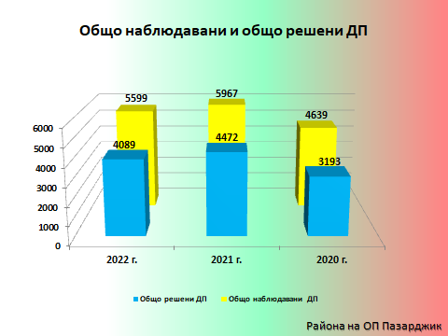

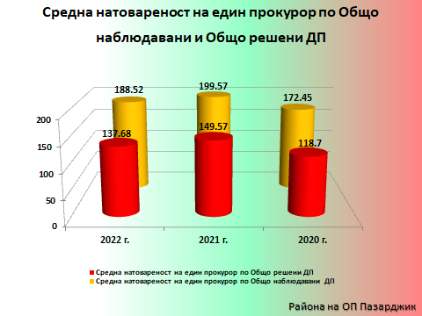

За 2022 г. се отчита намаление в броя на наблюдаваните, съответно и на решените досъдебни производства, като основна причина за това е по-малкия брой наблюдавани, съответно на решените досъдебни производства.
Броят на наблюдаваните досъдебни производства, без прекратените по давност дела за 2022 г. е 4247, при 4246 за 2021 г. и 4161 досъдебни производства за 2020 г. Увеличава се броят на бързите производства, съпоставен с предходната година и намалява в сравнение с 2020 г., за 2022 г. техният брой е 482, за 2021 г. е бил е 394, а за 2020 г. е бил 546.

Прокурорски актове внесени в съд и общо участия в съдебни заседания за района на Окръжна прокуратура Пазарджик, представени в табличен вид:

Година | Прокурорски  актове внесени  в съда | Средна  натовареност на  един прокурор по  Прокурорски  актове внесени  в съда | Общо участия в  съдебни  заседания | Средна  натовареност  на един прокурор  по Общо участия в съдебни заседания
2022 | 721 | 24,28 | 2902 | 97,81
2021 | 770 | 25,75 | 3211 | 107,39
2020 | 735 | 27,32 | 3157 | 117,36

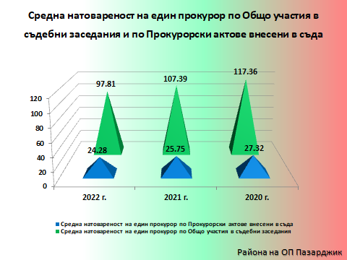

На този фон се отчита намаляване на броя на прокурорските актове внесени в съд за района на Окръжна прокуратура Пазарджик, в сравнение с предходната отчетна година. Намалява и средната натовареност на един прокурор по прокурорски актове внесени в съд, съпоставен с предходните две години. Намалява и средната натовареност на един прокурор по общо участия в съдебни заседания, съпоставен с предходните две години.

Дейности по видове надзори:

Актове и дейност/по години | Общо  актове по СН | Общо актове НСН | Общо актове ИН | Общо актове ГСН | Общо проверки и актове по АСН | Други дейности
2022 | 30 826 | 44 | 638 | 96 | 539 | 3 744
2021 | 28 476 | 50 | 613 | 67 | 558 | 4 171
2020 | 23 066 | 52 | 554 | 65 | 502 | 4 384

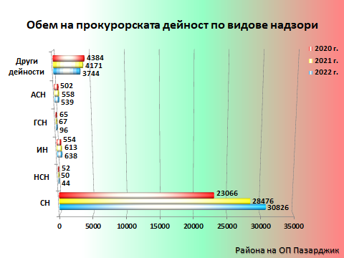

Следствен надзор – общо постановления и актове – През 2022 г. се наблюдава увеличение на общия брой на актовете по следствения надзор, съпоставен с предходните две години.
Броя на прокурорските актове по преписките по следствения надзор за 2022 г. – 10 422 е увеличен съпоставен с предходните две години, когато е бил: 8785 за 2021 г. и 8446 за 2020 година.
В отчетния период се наблюдава завишаване на броя на исканията за справки с данни по ЗЕС, както и на броя искания за използване на СРС. Увеличен е броя на възобновените досъдебни производства. Намалява броя на прекратените ДП, вкл. прекратените по давност дела за отчетната година – 2281 ДП, съпоставен с предходната 2021 г., когато са били 2593, но техният брой е по – висок сравнен с този през 2020 г., когато са били 1523. Броят на прокурорските актове внесени в съд е относително постоянен за района на ОП – Пазарджик, съпоставен с предходната година намалява, но се доближава до броя актове внесени от прокурорите в региона през 2020 г.
Наблюдава се увеличаване броя на актовете във връзка с международното сътрудничество по наказателни дела, съпоставени с предходната 2021 г.
За 2022 г. за региона на Окръжна прокуратура Пазарджик се наблюдава намаление на броя актове по наказателно – съдебния надзор. Увеличава се броят на актовете по надзора за изпълнение на наказанията, съпоставен с предходните две години. Увеличен е и броя на актовете по гражданско – съдебния надзор. Намалява броя на актовете по административно – съдебния надзор съпоставен с 2021 година, но е по – висок от този през 2020 година.
Намалява броя на актовете по други дейности, съпоставен с предните отчетни периоди.

Актуализираната средна натовареност на един прокурор за района на Окръжна прокуратура Пазарджик въз основа на обема на работа и в съответствие с реално работилите прокурори:

 | 2022 г. | 2021 г. | 2020 г.
Обем прокурорска дейност | 39 510 | 37 916 | 32 515
Брой прокурори по щат | 38 | 37 | 36
Брой реално работили прокурори | 29,7 | 29,9 | 26,9
Средна натовареност на един прокурор | 1331,6 | 1268,1 | 1210,5

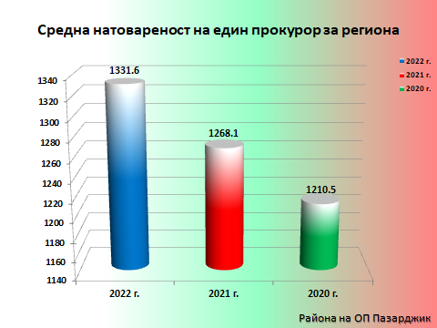

В района на Окръжна прокуратура Пазарджик броят на прокурорите по щат в края на отчетния период на 2022 г. е 38. Средно списъчния брой на реално работилите прокурори през отчетния период е 29,7.
Средната натовареност на един прокурор за района на Окръжна прокуратура Пазарджик за 2022 г., съобразно броя на реално работилите прокурори е 1331,6.
Броят на прокурорите по щат в края на 2021 г. е бил 37. Средно списъчния брой на реално работилите прокурори е бил 29,9.
Средната натовареност на един прокурор за района на Окръжна прокуратура Пазарджик за 2021 г., съобразно броя на реално работилите прокурори е бил 1268,1.
Броят на прокурорите по щат в края на 2020 г. е бил 36. Средно списъчния брой на реално работилите прокурори е бил 26,9.
Средната натовареност на един прокурор за района на Окръжна прокуратура Пазарджик за 2020 г., съобразно броя на реално работилите прокурори е бил 1210,5.

Обем на прокурорската дейност и средна натовареност за прокурорите от Окръжна прокуратура Пазарджик.
Общия обем на прокурорска дейност за Окръжна прокуратура Пазарджик, съгласно показателите в Табл. 5.1. през 2022 г. е 7553 при 7363 за 2021 г., при 6655 за 2020 г. Този показател отчита увеличаване на обема на прокурорската дейност.
Прокурорските актове внесени в съда за 2022 г. са 58, при 66 за 2021 г., при 51 за 2020 г. Наблюдава се намаляване на броя на участията в съдебни заседания – 1326 за 2022 г., 1569 за 2021 г., 1552 за 2020 г. Другите прокурорски актове и дейности по всички видове надзори са 6169 за 2022 г., при 5728 за 2021 г. и 5052 за 2020 г. Посочените стойности се повишават за 2022 г.
Наблюдавани досъдебни производства и решени досъдебни производства за Окръжна прокуратура Пазарджик, представени в табличен вид:

Година | Наблюдавани ДП /вкл. прекратени  по давност/ | Средна  натовареност  спрямо наблюдаваните | Решени ДП | Средна  натовареност  спрямо решените
2022 | 456 | 40 | 207 | 17,7
2021 | 484 | 48,9 | 257 | 26,0
2020 | 426 | 47,3 | 198 | 22,0

За 2022 г. се отчита намаляване в броя на наблюдаваните, съответно решените досъдебни производства /включително прекратените по давност/ в сравнение с 2021 г., но съпоставени с 2020 г. се отчита увеличение по тези показатели. Броят на наблюдаваните досъдебни производства, без прекратените по давност дела 415 за 2022 г. е по – нисък от наблюдаваните през 2021 г. – 431 и по - висок от наблюдаваните през 2020 г. - 372 досъдебни производства. Средната натовареност на един прокурор в Окръжна прокуратура Пазарджик спрямо наблюдаваните досъдебни производства намалява, съпоставен с предходните две години, което обяснява и намаляването на средната натовареност на един прокурор в Окръжна прокуратура Пазарджик спрямо решените досъдебни производства. Налице е тенденция за приключване на останали от предходни години досъдебни производства и оптимизиране срочността на разследване.
Решените през 2022 г. съставляват 45,39 % от наблюдаваните досъдебни производства, през 2021 г. съставляват 53,09 %, а през 2020 г. са съставлявали 46,48 % от тях.

Прокурорски актове внесени в съд и общо участия в съдебни заседания за Окръжна прокуратура Пазарджик, в табличен вид:

Година | Прокурорски актове внесени  в съда | Средна натовареност на един прокурор по Прокурорски актове внесени в съда | Общо участия в съдебни  заседания | Средна натовареност на един прокурор по Общо участия в съдебни заседания
2022 | 58 | 5 | 1326 | 113,3
2021 | 66 | 6,7 | 1569 | 158,5
2020 | 51 | 5,7 | 1552 | 172,4

Отчита се намаляване на броя на прокурорските актове внесени в съд в ОП Пазарджик, в сравнение с предходната година, но увеличение в броя им съпоставен с 2020 г. Средната натовареност на един прокурор по Прокурорски актове внесени в съд намалява, както поради намаляване на броя внесени прокурорски актове внесени в съд в сравнение с 2021 г., така и поради увеличаване броя на реално работилите прокурори през 2022 г., в сравнение с предходните две години.

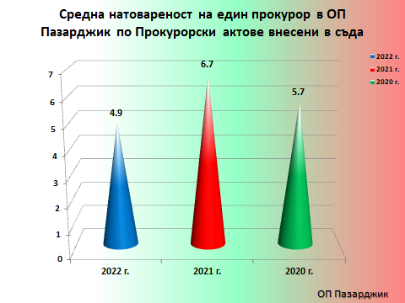

Делът на внесените в съд прокурорски актове през 2022 г. спрямо наблюдаваните досъдебни производства /без прекратени по давност/ е 14 % , за 2021 г. е 15,3 %, за 2020 г. е 13,7 % от всички наблюдавани.

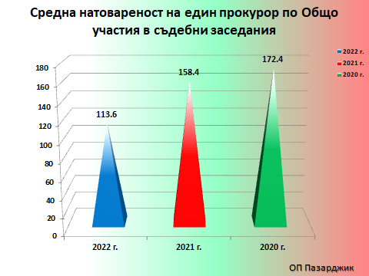

Средната натовареност на един прокурор в Окръжна прокуратура Пазарджик по Общо участия в съдебни заседания е по - ниска, съпоставена с предходните две години.

Дейности по видове надзори:
Актове и дейност/ по година | Общо  актове по СН | Общо актове НСН | Общо  актове ИН | Общо  актове ГСН | Общо проверки и актове по АСН | Други дейности
2022 | 4110 | 20 | 87 | 83 | 138 | 1731
2021 | 3875 | 17 | 79 | 56 | 74 | 1628
2020 | 3282 | 13 | 62 | 43 | 109 | 1543

Следствен надзор – общо постановления и актове – Наблюдава се повишение в този показател, което се дължи на увеличения брой на актовете по всички видове надзори, в сравнение с предходната година. Увеличен е и броя на актовете по други дейности в Окръжна прокуратура Пазарджик.
Броят на прокурорските актове по преписки за 2022 г. – 1075 намалява съпоставен с предходната година /за 2021 г. е бил – 1190/, но се наблюдава увеличение, в сравнение с 2020 г., когато е бил 940. Отчита се завишение по показателя искания, писма, постановления за удължаване на срока на разследването. Завишен е броя на исканията за разкриване на банкова/данъчна тайна и осигурителна информация тайна, на исканията за използване на СРС и исканията за справки с данни по ЗЕС, както и на броя на постановления/писма с указания по разследването, съпоставени с предходната 2021 г. Забелязва се и завишение на броя на актовете във връзка с международното сътрудничество по наказателни дела в настоящия отчетен период.
Актове по НСН се увеличават в Окръжна прокуратура Пазарджик съпоставени с предходните две години. Наблюдава се и увеличение при актовете по ИН. Актовете по ГСН, както и тези по АСН се повишават през настоящия отчетен период, съпоставен с предходните две години.
Актовете по други дейности също се увеличават, в сравнение с предходните две години.

Актуализираната средна натовареност на един прокурор в Окръжна прокуратура Пазарджик въз основа на обема на работа и в съответствие с реално работилите прокурори:
 | 2022 г. | 2021 г. | 2020 г.
Обем прокурорска дейност | 7553 | 7364 | 6655
Брой прокурори по щат | 13 | 12 | 10
Брой реално работили прокурор | 11,7 | 9,9 | 9
Средна натовареност на един  прокурор | 647,2 | 743,8 | 739,4

В Окръжна прокуратура Пазарджик броят на прокурорите по щат в края на отчетния период на 2022 г. е 13. Средно списъчния брой на реално работилите прокурори през отчетния период е 11,7.
Средната натовареност на един прокурор за Окръжна прокуратура Пазарджик за 2022 г., съобразно броя на реално работилите прокурори е 647,2.
Броят на прокурорите по щат в края на 2021 година е бил 12. Средно списъчният брой на реално работилите прокурори е бил 9,9.
Средната натовареност на един прокурор за Окръжна прокуратура Пазарджик за 2021 г., съобразно броя на реално работилите прокурори е 743,8.
Броят на прокурорите по щат в края на 2020 година е бил 10. Средно списъчния брой на реално работилите прокурори е бил 9.
Средната натовареност на един прокурор за района на Окръжна прокуратура Пазарджик за 2020 г., съобразно броя на реално работилите прокурори е бил 739,4.

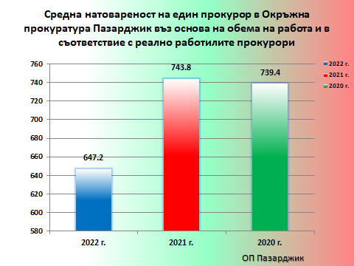

Данни изведени по показатели и критерии, съгласно приетите от ВСС Правила за измерване на натовареността на прокуратурите по нива – окръжно и районни и на индивидуалната натовареност на всеки прокурор и следовател, определена за един прокурор по реално отработени дни за периода:
Тя се измерва в точки, получени като броят на съответните актове и действия е умножен по съответните им коефициенти. Натовареността на прокурорите от Окръжна прокуратура Пазарджик за 2022 г. е определена, съгласно приетите от ВСС Правила и позволява достатъчно обективни изводи, тъй като данните са изведени изцяло от УИС и са реално изброими и проверими. Те определят натовареността на окръжната прокуратура, определена за един прокурор по реално отработените дни за периода. Отделно като административно – ръководна дейност е определена и натовреността на административните ръководители, техните заместници и завеждащите отдели.
Въз основа на тези данни общата натовареност на прокурорите от Окръжна прокуратура Пазарджик за 2022 г. с прокурорска дейност е : 5167 брой актове и 2607,8 брой точки, като броя на действително отработените дни е 2423, а работните дни по календар в месеца са 2891.
Въз основа на тези данни общата натовареност на прокурорите от Окръжна прокуратура Пазарджик за 2021 г. с прокурорска дейност е : 5358 брой актове и 2685,2 брой точки, като броя на действително отработените дни е 2028, а работните дни по календар в месеца са 2465.
Общата натовареност на прокурорите от Окръжна прокуратура Пазарджик за 2020 г. с прокурорска дейност е: 4762 брой актове и 2243,2 брой точки, като броя на действително отработените дни е 1918, а работните дни по календар в месеца са 2252.

Данните са представени в следната таблица:
Година | Натовареност  общо прокурорска дейност | Брой точки | Брой актове на  ден на прокурор | Брой точки на ден  на прокурор =  Общо точки  /Действително  отработени дни
2022 | 5167 | 2607,8 | 2,13 | 1,08
2021 | 5358 | 2685,2 | 2,64 | 1,32
2020 | 4762 | 2243,2 | 2,48 | 1,17

Дейност по администриране за 2022 г. – 322 бр. и 220,8 точки.
Дейност по администриране за 2021 г. – 333 бр. и 214,8 точки.
За 2020 г. е 131 бр. и 85 точки.
Изводите за ОП – Пазарджик, сочат за намаляване на общата натовареност с прокурорска дейност в сравнение с 2021 г., но съпоставени с 2020 г. са по – високи. Броят на актовете на ден на прокурор, съпоставен с предходната е намалял, но спрямо 2020г. е относително постоянен. Това важи и за средната натовареност измервана в брой точки на ден на прокурор, въпреки по – доброто кадрово обезпечаване на ОП – Пазарджик през изминалата отчетна година.

Обем дейност и средна натовареност на следователите от ОСлО при Окръжна прокуратура Пазарджик:
Обемът на дейността на следователите е отчетен въз основа на:
- брой дела разследвани от следователите по закон и възложени;
- брой дела, получени по делегация и разследвани през периода;
- брой международни поръчки.
Дейност на следователите в Окръжен следствен отдел на ОП Пазарджик

 | Обем на дейност  на следователите | Брой дела, разследвани от следователи  по закон и възложени | Брой дела,  получени по делегация и разследвани през периода | Брой международни поръчки
2022 г. | 472 | 248 | 214 | 10
2021 г. | 312 | 110 | 195 | 7
2020 г. | 279 | 126 | 140 | 13

В Окръжна прокуратура Пазарджик броят на реално работилите следователи от Окръжния следствен отдел през отчетния период е 10, при 11 за 2021 г. и при 11,5 за 2020 г.

 | 2022 г. | 2021 г. | 2020 г.
Обем на дейност на следователите | 472 | 312 | 279
Брой следователи по щат | 11 | 11 | 12
Брой реално работили следователи | 10 | 11 | 11,5
Средна натовареност на един следовател | 47,2 | 28,4 | 24,3

Отчита се увеличаване на обема на дейност на следователите от ОСО при ОП Пазарджик, както и на тяхната средната натовареност, спрямо предходните две години.

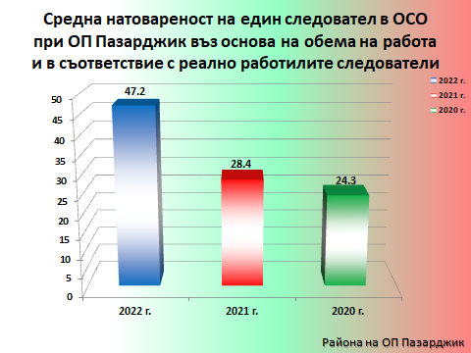

Съгласно данните на Национална следствена служба за разследваните досъдебни производства през 2022 г. в Окръжните следствени отдели – ОП, СГП и СП, натовареността на следователите в Окръжен следствен отдел при ОП –Пазарджик е:

Средна натовареност на един следовател в Окръжен следствен отдел – ОП, СГП и СП през 2022 г.
Окръжен следствен отдел – ОП, СГП и  СП | Общо разследвани  ДП | Следователи, средномесечен брой | Среден брой приключени ДП на следовател
 |  |  | за 2022г. | за един месец
СО в ОП Пазарджик | 248 | 10 | 24,80 | 2,07
Общо | 8792 | 373 | 23,57 | 1,96

ДЕЙНОСТ НА ПРОКУРАТУРАТА ПО АДМИНИСТРАТИВНО - СЪДЕБНИЯ НАДЗОР И НАДЗОРА ЗА ЗАКОННОСТ
Състояние и организация на дейността по административно-съдебния надзор и по надзора за законност по прилагането на закона.
През 2022 г. дейността на Окръжна прокуратура Пазарджик и на Районните прокуратури в региона по административно-съдебния надзор за законност по прилагането на закона се осъществяваше в съответствие с Конституцията на РБългария, законите на страната, указанията на ВАП на РБългария и АП Пловдив. За целта в ОП Пазарджик бе създаден и функционира административен отдел, а в РП в региона бяха определени отговорници по надзора. Всяка прокуратура работеше в областта на този надзор по одобрен годишен план, по който се изпълняваха поставените задачи. Участието на прокурорите в административни дела по ЗАНН и АПК в съдебни заседания се осигуряваше по предварително изготвен график и чрез призоваване от Административен съд Пазарджик по делата.
През 2022 г. административният отдел на ОП Пазарджик по щат беше за трима прокурори. През годината в отдела реално работеха петима прокурори. През отчетната година проблеми по прилагането на законовата и подзаконовата нормативна уредба не са възниквали.
Общините изпращат периодично копия от дневния ред от заседанията с материалите и решенията на общинските съвети, които се проверяват от прокурорите по надзора. Общински съвет Пазарджик едностранно беше прекъснал тази дългогодишна практика, но след периодични настоявания от страна на ОП Пазарджик, отново я възобнови. ОП Пазарджик продължи да извършва периодични проверки по решенията от заседанията на този Общински съвет и да подава протести срещу негови незаконосъобразни актове. Гражданите също са подавали сигнали.
Дейност на административния отдел на Окръжна прокуратура Пазарджик по административно-съдебния надзор за законност на административните актове.
През отчетната година прокурорите от Окръжна прокуратура Пазарджик са участвали общо в разглеждането на 491 първоинстанционни и касационни административни дела срещу административни актове по реда на ЗАНН и АПК. През предходната 2021 г. – 607 дела, през 2020 г. – 694 дела.

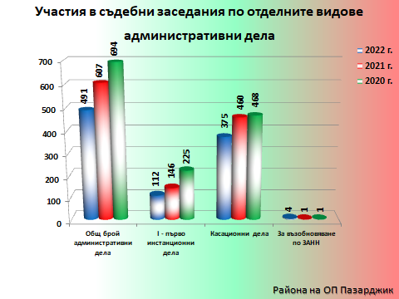

Общият брой на заседанията по административни дела през 2022 г. е 649 и надвишава броя на делата поради това, че някои от тях са отлагани. През 2021 г. заседанията са били 762, през 2020 г. - 879.
От общия брой 491 административни дела през годината прокурорите са участвали по закон в 474 дела. Те включват 375 касационни дела, които са по чл. 63 по ЗАНН, 4 бр. за възобновяване по чл. 70 от ЗАНН и 95 от първоинстанционните административни дела по АПК. Останалите 17 дела са 14 по преценка и 3 дела по Заповед № ЛС-4496/13.10.2013 г. на Главен прокурор на РБългария.
Касационните административни дела - 375 по материя основно са по ЗДвП, ЗОБВВПИ, ЗМВР, ЗДДС, КЗ, ЗСБТ, ЗАвт превози, ЗЗП, КТ, ЗХр, ЗСПЗЗ, ЗУТ и др. В сравнение с предходните години тенденцията бележи леко намаление от тези през 2021 г. – 460, 2020 г. – 468.
От 95 първоинстанционни административните дела с участие на прокурор по реда на АПК има 1 срещу подзаконов нормативен акт на общински съвет и 94 по текстове от АПК включително и чл. 203 от АПК във връзка с чл. 1 от ЗОДОВ. През 2021 г. делата срещу подзаконови нормативни актове са били 6, а по чл. 203 от АПК във вр. с чл. 1 от ЗОДОВ са били 129. През 2020 г. те са били съответно 15 и 206.
През годината прокурорите от ОП Пазарджик са участвали в 17 първоинстанционни административни дела, по преценка. От тях 3 дела са представлявали важен държавен или обществен интерес, съгласно Заповед № ЛС 4496/13.10.2014 г. на Главния прокурор на РБългария. През 2021 г. е имало 1 такова дело, а през 2020 г. – 3 дела.
Останалите 14 дела са по лична преценка на прокурор. Те са по протести на ОП Пазарджик срещу незаконосъобразни решения и подзаконови нормативни актове на общински съвети, срещу актове на Главен архитект на Община Септември по ЗУТ и по жалби на граждани. През 2021 г. делата по лична преценка с участие на прокурор са били 10 броя, а през 2020 – 1 брой.
През 2022 г. прокурорите от ОП Пазарджик са участвали в 14 дела за възобновяване по чл. 70-72 от ЗАНН, по предложения на РП Пазарджик. През 2021 г. и през 2020 г. е имало по 1 дело.

Подадени прокурорски актове до съда и резултати по тях:
През 2022 г. по този надзор от ОП Пазарджик са подадени общо 11 прокурорски акта до съда. Те включват 11 протеста от ОП Пазарджик, всички на осн. чл. 16 ал. 1 т. 1, чл. 186 ал. 2 от АПК. През отчетната година от ОП Пазарджик не са подавани предложения за възобновяване на административно-наказателни производства по реда на чл. 70-72 от ЗАНН. През предходната 2020 г. прокурорските актове до съда са били 6 броя, а през 2020 г. – 25 бр.
Прокурорските актове, които са разгледани и решени от съда през 2022 г. включват 6 протеста на ОП Пазарджик, от които един протест е срещу заповед на началника на бившето РОНСК Пазарджик към ЮЦР Пловдив, а останалите 5 протеста са насочени срещу решения на общинските съвети. От разгледаните протести на ОП Пазарджик 5 бр. са уважени, 1 брой не е уважен, 5 броя са висящи.

Дейност на Окръжна прокуратура Пазарджик и районните прокуратури по надзора за законност в защита на обществения интерес и правата на гражданите.
Организация, обем и основни области. През 2022 г. прокурорите от ОП Пазарджик и РП в региона са изпълнявали стриктно задълженията си по надзора за законност в защита на обществения интерес и правата на гражданите. Във всяка прокуратура имаше създадена организация, която се осъществяваше от прокурорите от Административния отдел на ОП Пазарджик, в РП в региона от отговорниците по надзора по одобрен годишен план и по задачи, сведени от ВАП на РБългария, ВКП на РБългария и АП Пловдив. През годината прокурорите са осъществявали постоянен текущ надзор за законност върху дейността и актовете на редица административни органи в региона, като кметове на общини, общински съвети и администрации. Създадена е и организация по въвеждане в действие на Методиката за взаимодействие на Прокуратурата с контролните органи при противодействие на закононарушенията и престъпленията в защита на обществения интерес и правата на Гражданите.
През 2022 г. общият брой на получените и образувани преписки за региона по този надзор са 287. От тях по инициатива на прокурор са 251, а по искане на граждани и организации – 36. Решените преписки са 263. От тях решени по същество – 251, а 12 преписки са изпратени по компетентност.

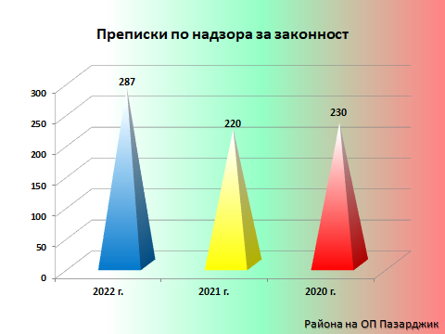

През 2022 г. общият брой на проверените административни актове от прокурорите по надзора за законност в региона е 2309, за 2021 г. – 1867, а за 2020 г. те са 4617.
Към тези актове спадат решенията и наредбите на общинските съвети, заповедите на кметовете на общините, актове на областната администрация, индивидуални административни актове на други държавни и общински административни служби, органи и учреждения, проверени по време на общонадзорни проверки.
През 2022 г. по реда на надзора за законност от ОП Пазарджик са подадени общо 11 протеста срещу незаконосъобразни индивидуални, общи и подзаконови нормативни актове, а от РП Пазарджик има подаден 1 протест. При сравнение през 2021 г. протестите са били 6 бр., а през 2020 г. - 25 броя от ОП Пазарджик и 2 броя от РП Пазарджик.
Планирани и извършени проверки за законност.
През 2022 г. по този надзор общият брой на извършените проверки по реда на чл. 145 ал. 1 т. 1, 2 и 3 от ЗСВласт е 270. От тях 105 - по изискани сведения и документи, 127 лични проверки, и 38 възлагателни проверки.

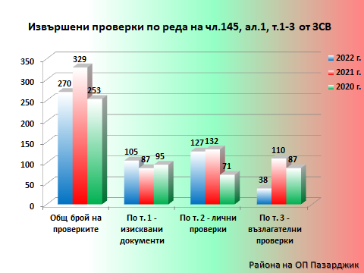

За предходната 2021 г. проверките са били 329, през 2020 г. – 253. Данните бележат лек спад на проверките през 2022 г. спрямо броя на проверките от предходната година, но са повече от предишните години. Всички проверки са извършени в законоустановения срок.
Предмет на проверките през отчетния период са били общи, индивидуални и нормативни актове, наказателни постановления, актове за установяване на административни нарушения, заповеди и др. документи на управляващите и административно-наказващите органи от региона.
Проверките основно са извършени в общини, общински съвети, кметства от региона, областна администрация, училища и др. Възлагателните проверки са възложени на кметове на общини и други контролни органи.
Проверките от една страна имат за цел да открият пропуски или нарушения, а от друга имат превантивен ефект спрямо контролните органи, учреждения и организации за активизирането на дейността им и за провеждането й в съответствие със закона.

Взаимодействие със специализираните контролни органи и други държавни и общински органи с контролни функции.
Взаимодействието със специализираните контролни органи – местни и централни, с кметовете на общини на територията на ОП Пазарджик и Областния управител на Област Пазарджик е на добро ниво. В тази насока през годината са извършени посочените по-горе контролни, съвместни и възлагателни проверки с кметовете на общини и други контролни органи, които са дали положителен резултат. Изисканите документи, становища и справки от различните административни органи са изпращани точно и в срок.
Проблеми или затруднения от страна на контролните органи в региона не са възниквали. В краткосрочен или по-дългосрочен план може да се разчита в работата на контролните органи при възлагането на задачи.
Анализ на резултатите от дейността по надзора за законност.
През 2022 г. при извършените проверки по реда на надзора за законност, прокурорите са констатирали общо 14 пропуски и нарушения в работата на административните органи по прилагането на закона, за което са отреагирали с издаването на 6 сигнали и предложения по реда на чл. 145 ал. 1 т. 6 от ЗСВласт до ръководителите на съответните административни органи за отстраняване на нарушенията и 12 протеста до АС Пазарджик срещу незаконосъобразни актове и решения на административни органи по реда на АПК.
От предложенията 4 са уважени, неуважени няма и 2 са висящи. От протестите 5 са уважени и 7 са висящи.
През 2021 г. сигналите и предложенията са били 13, протестите 6 броя, а през 2020 г. съответно 15 и 27 броя.
Предложения по чл. 99 и чл. 102 от АПК през годината не са издавани.
Всички задачи по плана на ОП Пазарджик, възложените от АП Пловдив и от ВАП на РБългария по този надзор през годината са изпълнени в срок.
Приоритети в дейността на административно-съдебния надзор за законност през 2023 г., проблеми в дейността и предложения за тяхното отстраняване.
През 2023 г. ще продължи взаимодействието на Окръжна прокуратура Пазарджик и Районна прокуратура Пазарджик с териториалните отделения по места с контролните органи за противодействие на закононарушенията и престъпленията в защита на обществения интерес и правата на гражданите. Ще продължат проверките свързани с постоянния, текущ надзор за законност на административните актове на общинските администрации и областната управа по ЗМСМА, ЗОС, ЗОП, ЗА и др. Прокурорите ще продължат да изпълняват задълженията си, произтичащи от Конституцията на РБългария, законите на страната и указанията на по-горестоящите прокуратури.

ПРИОРИТЕТИ В ДЕЙНОСТТА НА ПРОКУРАТУРАТА.

Предвид обобщените изводи, отразени в разделите на настоящия доклад, може да бъде направен извод за това, че през 2022 г. прокурорите от Окръжна прокуратура Пазарджик и Районна Прокуратура Пазарджик са се справили успешно със своите задачи и функции. Както и в предишните доклади, с оглед на обективност в настоящия раздел, трябва да бъдат отразени както положителните резултати, касаещи изпълнените приоритети през 2022 г., така и неизпълнените такива.
Приоритетно прокурорите от Пазарджишкия съдебен район през настоящата година следва да работят усилено за подобряване на следните показатели:
- Своевременно приключване на разследването по досъдебните производства и най-вече на тези със срок на разследване над три години, които следва да бъдат сведени до минимум.
Това може да бъде постигнато, като при всяко искане за удължаване на срока на разследване се изисква посочване на всички извършени след предходното удължаване на срока процесуални действия, по дати. При необходимост, с оглед преодоляване на пропуски, следва да се организират срещи между разследващия орган и наблюдаващия прокурор с докладване по конкретно изготвения календарен план. Именно тази екипност би осигурила ефективността на наблюдаващия прокурор.
- Следва да бъде продължена и добрата работа в посока на намаляване броя на върнати дела. За подобряване на дейността по този показател е необходимо да се повишат изискванията и контролът на наблюдаващия прокурор при провеждане на разследването, при което допусканите процесуални нарушения своевременно да се отстраняват. Разбира се, акцентът и усилията следва да бъдат насочени към повишаване качеството на работата, както на досъдебното производство, така и при изготвяне на прокурорските актове, внасяни в съда. На периодични съвещания на прокурорите задълбочено ще се обсъждат основните причини за връщането на делата от съда. Способ в тази насока следва да бъде засилената безкомпромисна взискателност както към качеството на разследването, така и по отношение качеството на прокурорските актове.
- Приоритет в работата ще бъде и минимализиране броя на оправдателните присъди, което е възможно при упражняването на по – строг контрол от страна на наблюдаващите прокурори, което да гарантира всеобхватност на разследването и пълнота на доказателствата.
- Вземане на мерки по отношение намаляване броя на спрените дела и за разкриване на извършителите. Намаляването на броя им се свързва най-вече с упражняване на надлежен контрол с оглед възобновяване на производствата по спрените дела. Неразкриването на автора на процесното деяние навежда на дефицити и пропуски в работата на полицейските служби, както и на техните практики по отношение на разкриване на извършителите. Така, освен регулярно да се изискват справки за резултатите от оперативно-издирвателните мероприятия, следва да се организират съвместни срещи, на които да се извършат сериозни анализи на дейността на полицията в това отношение, а също и да се въведе практиката, отчетите и справките да са изпълват със съдържание по отношение на конкретно извършени дейности.
- Акцентиране върху срочността и качеството на работата на прокурорите по неприключените досъдебните производства срещу лица с две и повече дела, наблюдавани в района. Необходимо е във всички случаи, когато са налице предпоставките на закона в съда да се внасят искания за вземане на МНО „задържане под стража“, което ще предотврати бъдещата престъпна дейност на тези лица.
- Противодействие на „битовата престъпност“. В съзвучие с приоритетите на ПРБ Окръжна прокуратура Пазарджик ще положи всички необходими усилия в тази насока. Продължаване на специализирани полицейски операции на територията на ОД на МВР Пазарджик, под ръководството на Окръжна прокуратура Пазарджик.
- Повишаване ефективността от дейността на прокуратурата по отношение на корупционните престъпления и тези свързани с организираната престъпност. За целта Окръжна прокуратура Пазарджик, като орган, който следва да координира дейността на всички правоохранителни органи, ще организира периодични срещи с ТД на НАП и териториалната структура на ДАНС и икономическа полиция, предвид комплекс от целенасочени мероприятия за разкриване на тези престъпления. Прокуратурата (и в частност Пазарджишката окръжна прокуратура), следва да участва активно в планирането на мероприятия срещу възлови фигури и да е наясно със събраната информация за тях още преди започването на процесуалните действия, за да бъдат те внимателно подготвени. Тук се имат предвид възлагането от страна на ОП - Пазарджик на данъчни и осигурителни ревизии на органите на НАП, назначаването на проверки от ОИТ, РИОКОЗ, РИОСВ, РДНСК и териториалното поделение на Агенция „Митници“. Тази проверовъчна дейност би се оказала източник на данни относно имущественото в страната и чужбина на лицата и фирмите, свързани с корупционни практики, подаваните данъчни декларации, движението на парични потоци, които да се използват пълноценно, ако възникнат предпоставки за образуване на наказателни производства.
- Продължаване дейността на Прокуратурата по противодействие на престъпността по линия на разпространението на наркотични вещества, чрез провеждане на периодични срещи с полицейските органи и регулярни полицейски операции като основно следва да се наблегне на учебните заведения и обществените места.
- Продължаване дейността на Прокуратурата по противодействие на престъпността по линия на пътно – транспортите произшествия, причинени от водачи след употреба на алкохол и/или наркотични вещества чрез провеждане на периодични срещи с полицейските органи и регулярни полицейски операции.
- Продължаване дейността на Прокуратурата по противодействие на престъпността по линия на трафика на хора и каналджийство чрез провеждане на регулярни полицейски операции, под наблюдението на съответната прокуратура.
- По - активно приложение на правилото на чл.194 ал.1 т. 4 НПК по възлагане на дела за разследване от следователите, за ангажирането им при разследвания с фактическа и правна сложност.
- През настоящата година, прокурорите следва да държат сметка за това, че престъпността се интернационализира и в максимална степен да използват възможностите за международна правна помощ, включително и търсейки съдействието на българските представители в Евроджъст.
- Следва да продължи тенденцията за провежданата от Прокуратурата медийна политика, с цел популяризиране на функциите и правомощията й, подобряване на правната култура на гражданите, осигуряване прозрачност в работата на институцията и създаване на доверие у населението.
- През 2023 г. следва да продължи работата по реализирането на проекта за новата сграда, в която ще бъдат настанени магистратите и служителите от Окръжна прокуратура Пазарджик и Районна прокуратура Пазарджик.
Така формулираните цели и мерки са адекватни, реални и напълно изпълними, и ще доведат до надграждане на добрите практики в дейността на прокуратурата и до преодоляване на съществуващите проблеми. Те имат за цел подобряване на работата на Прокуратурата, с оглед на трайни и необратими положителни тенденции по отношение на срочността на разследването, спад по отношение на върнатите дела и оправдателните присъди, подобряване процента на разкриваемост в Пазарджишки съдебен район, издигане обществения престиж на прокуратурата.

ОКРЪЖЕН ПРОКУРОР:
/АЛБЕНА КУЗМАНОВА/

